广交所交易系统操作手册——意向方

# **一、注册**

## 1、进入官网

输入广交所官方网址（https://new.gemas.com.cn），进入首页。如果是新用户，需先通过官网左上方或右侧注册按钮进行注册。

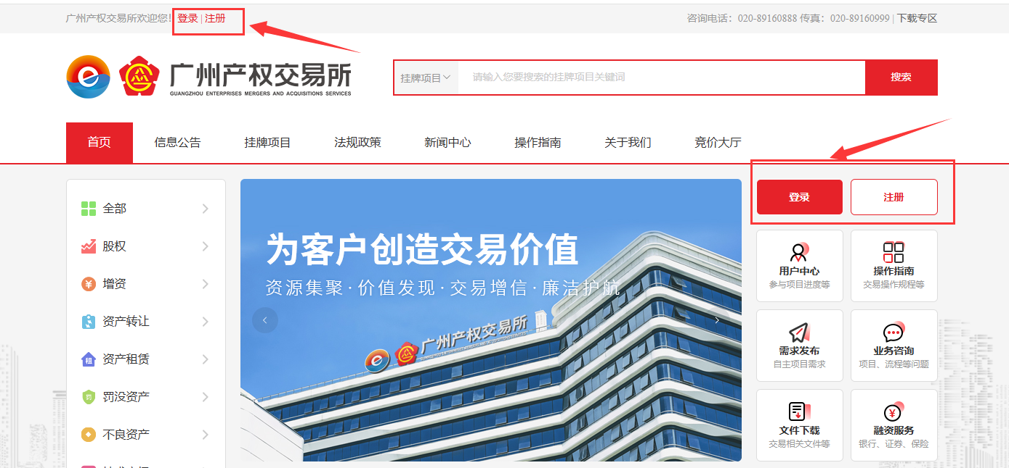

## 注册并完善资料

1. 注册页面填写登录账号密码与正确手机号，进行下一步操作。

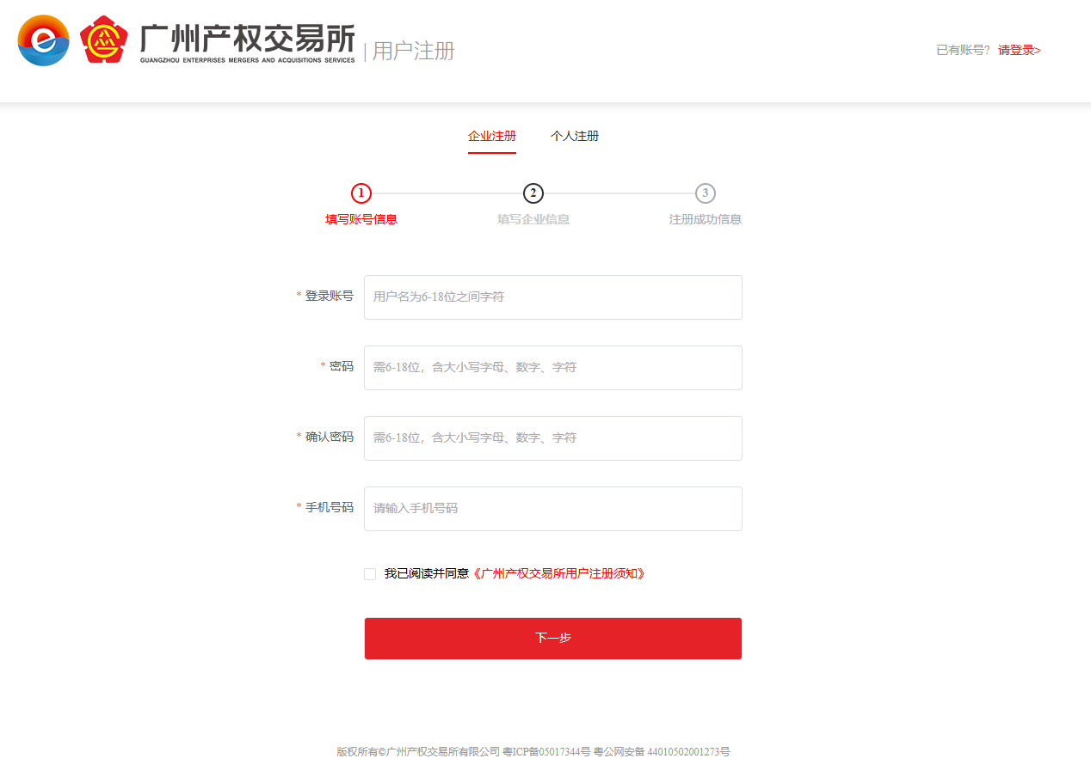

1. 如果企业用户，选择企业注册并完善信息，进行下一步操作。

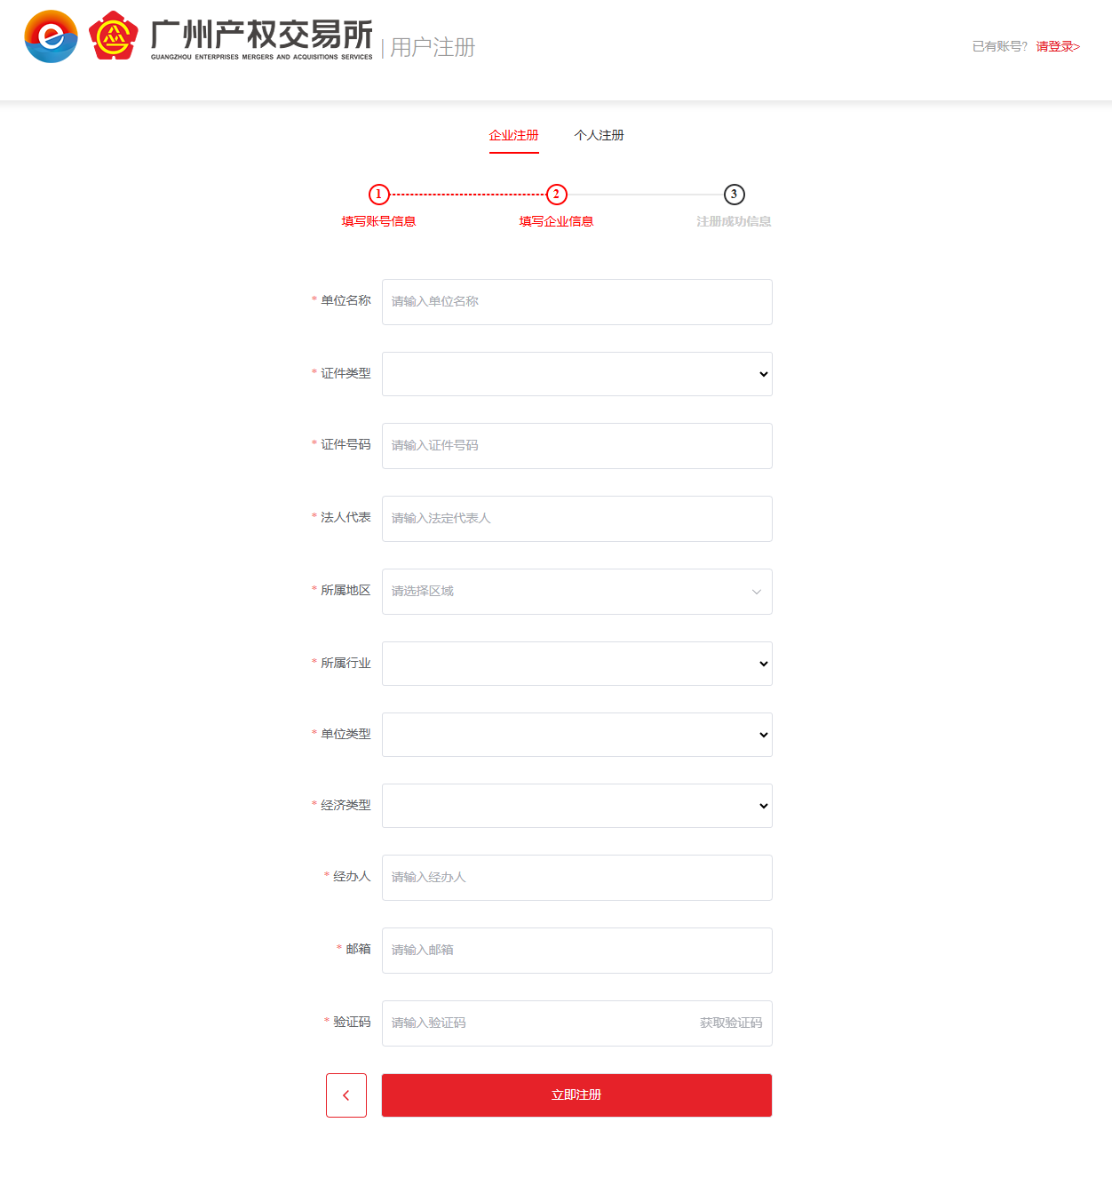

1. 如果个人用户，选择个人注册并完善信息，进行下一步操作。

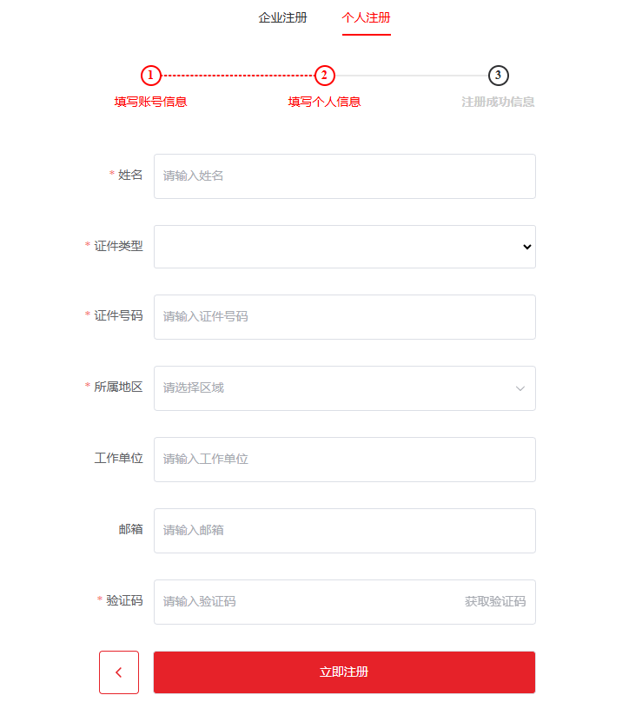

1. 信息录入完成，将提示注册成功。

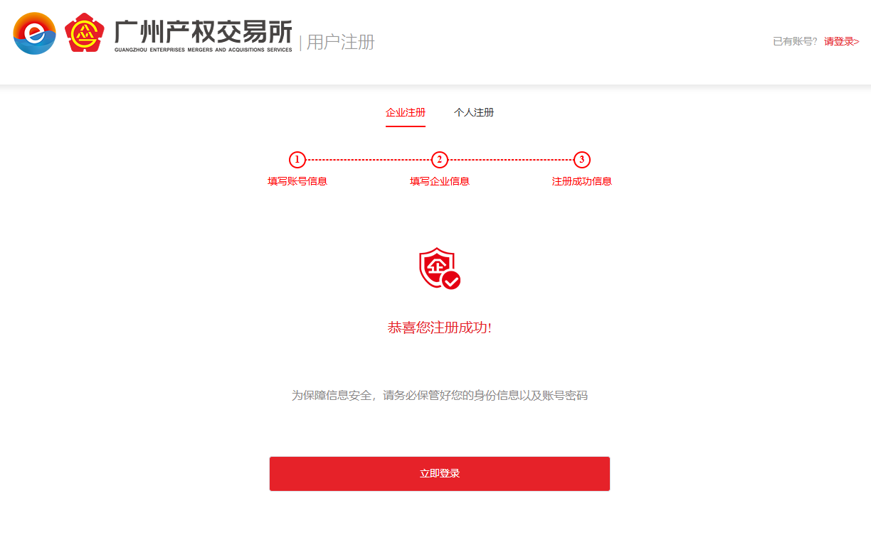

# 二、登录

## 1、如果用户已经注册，则可以直接在官网登录。点击首页顶部的“登录”按钮进入登录。



## 2、填写账号密码进行登录

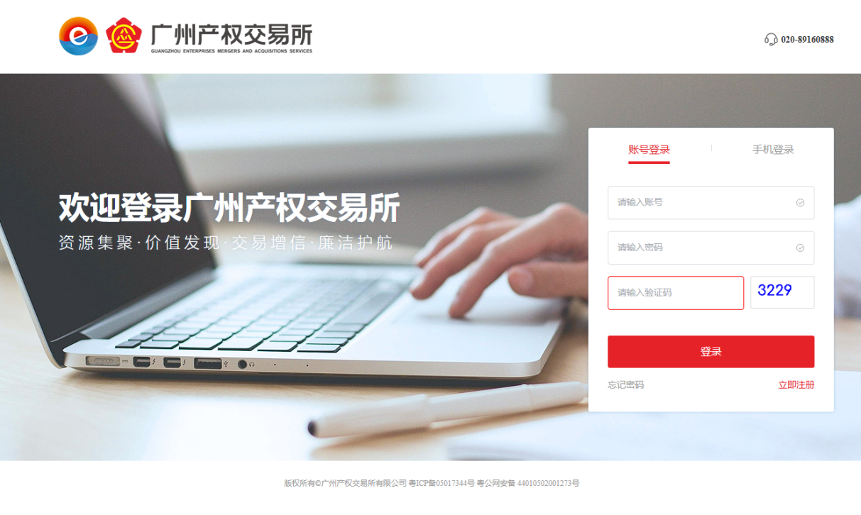

# 会员中心实名认证（企业身份）

## 1、新注册账号需要进行实名认证

（1）进入会员中心，新注册的用户需要实名认证完善信息

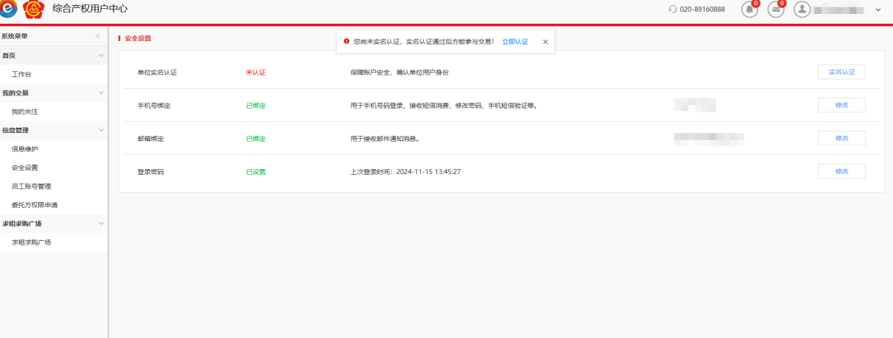

1. 实名认证有一次修改单位名称的机会，请仔细核对单位名称、法人与营业执照的信息，并上传【营业执照/事业单位法人证书】附件。点击立刻认证。

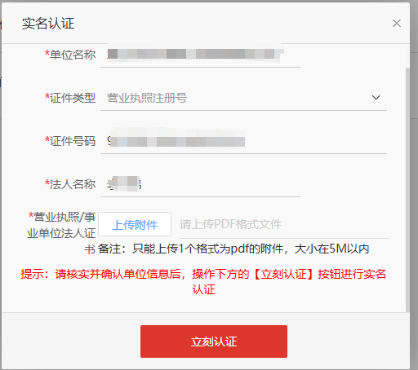

## 2、跳转至机构认证界面

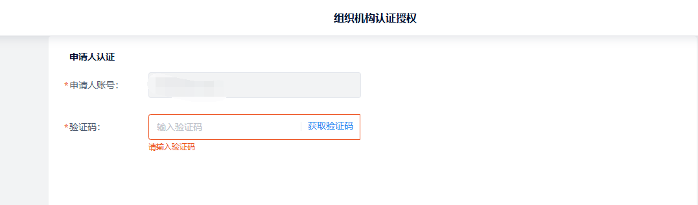

（1）当组织类型为【企业】时，认证方式为【法定代表人/负责人认证】、【对公打款认证】、【KEY认证】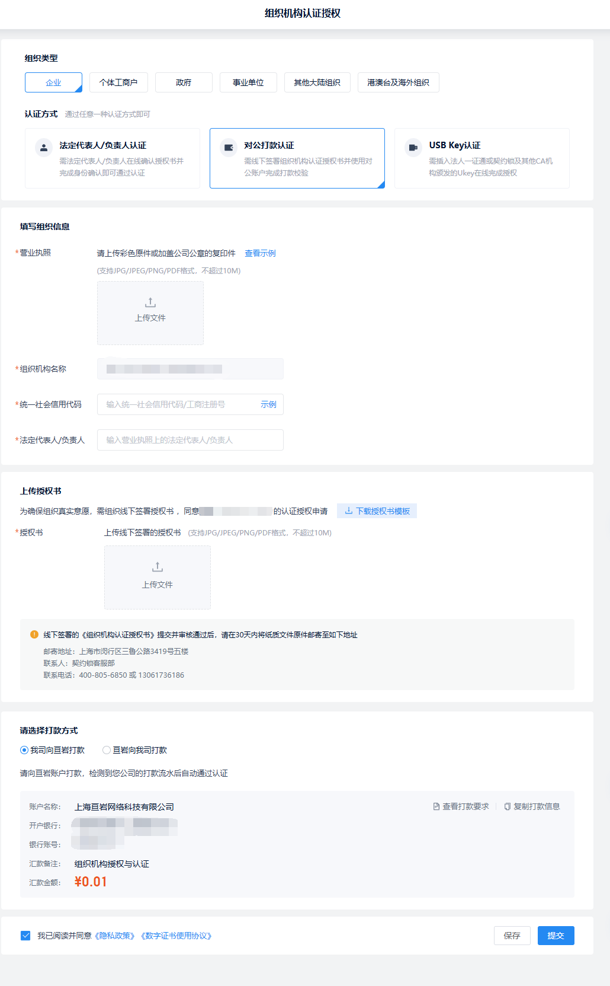

（2）当组织类型为【个体工商户】时，认证方式为【经营者认证】、【对公打款认证】、【KEY认证】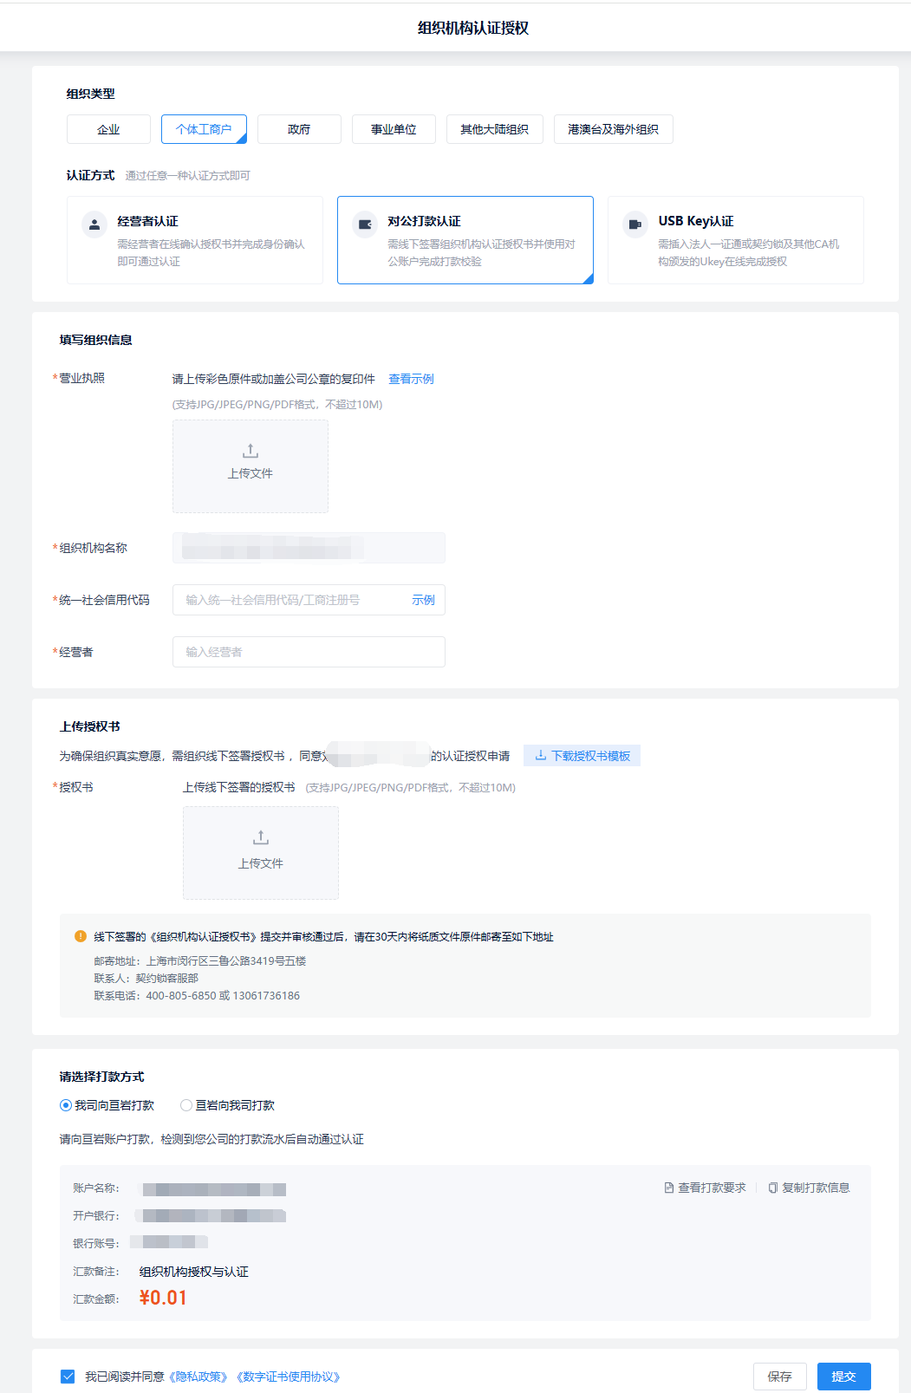

（3）当组织类型为【政府】、【事业单位】、【其他大陆组织】时，认证方式为【对公打款认证】、【KEY认证】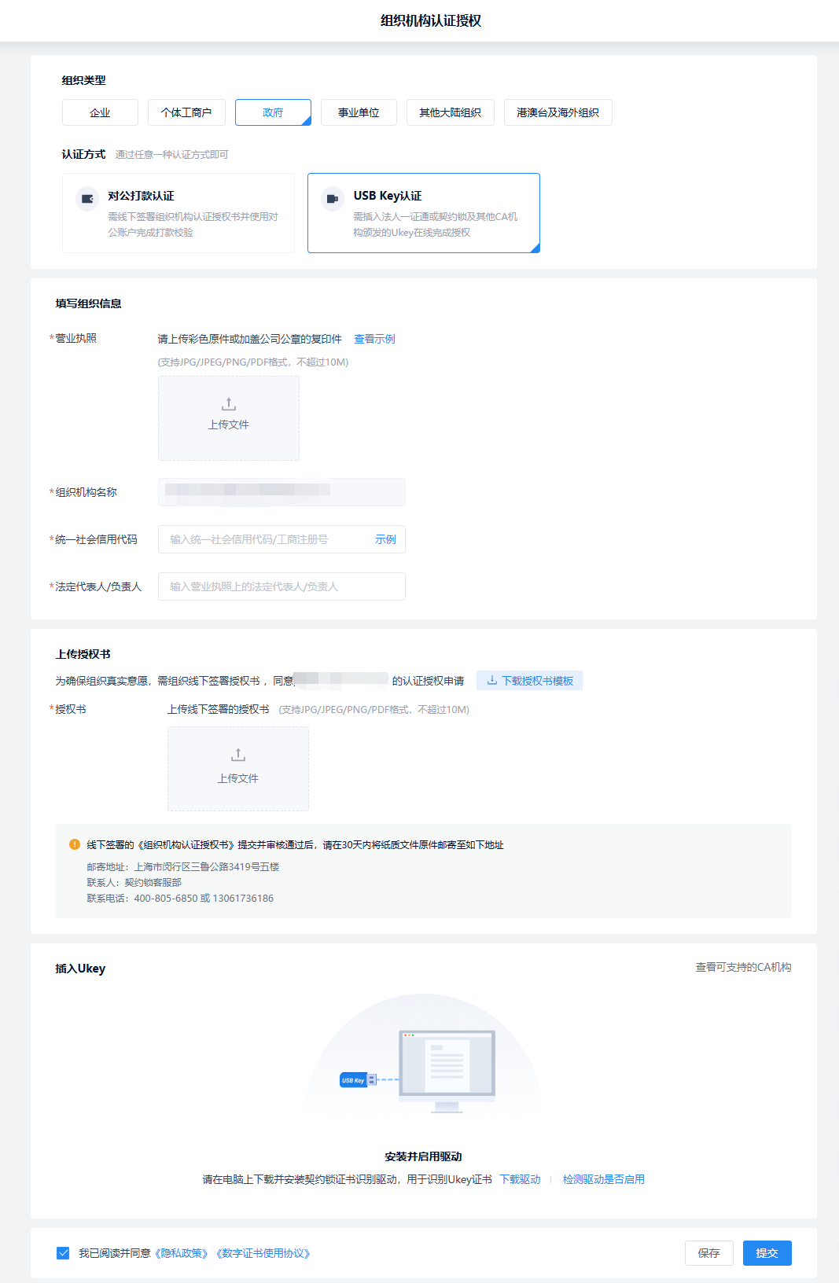

（4）当组织类型为【港澳台及海外组织】时，认证方式仅为【对公打款认证】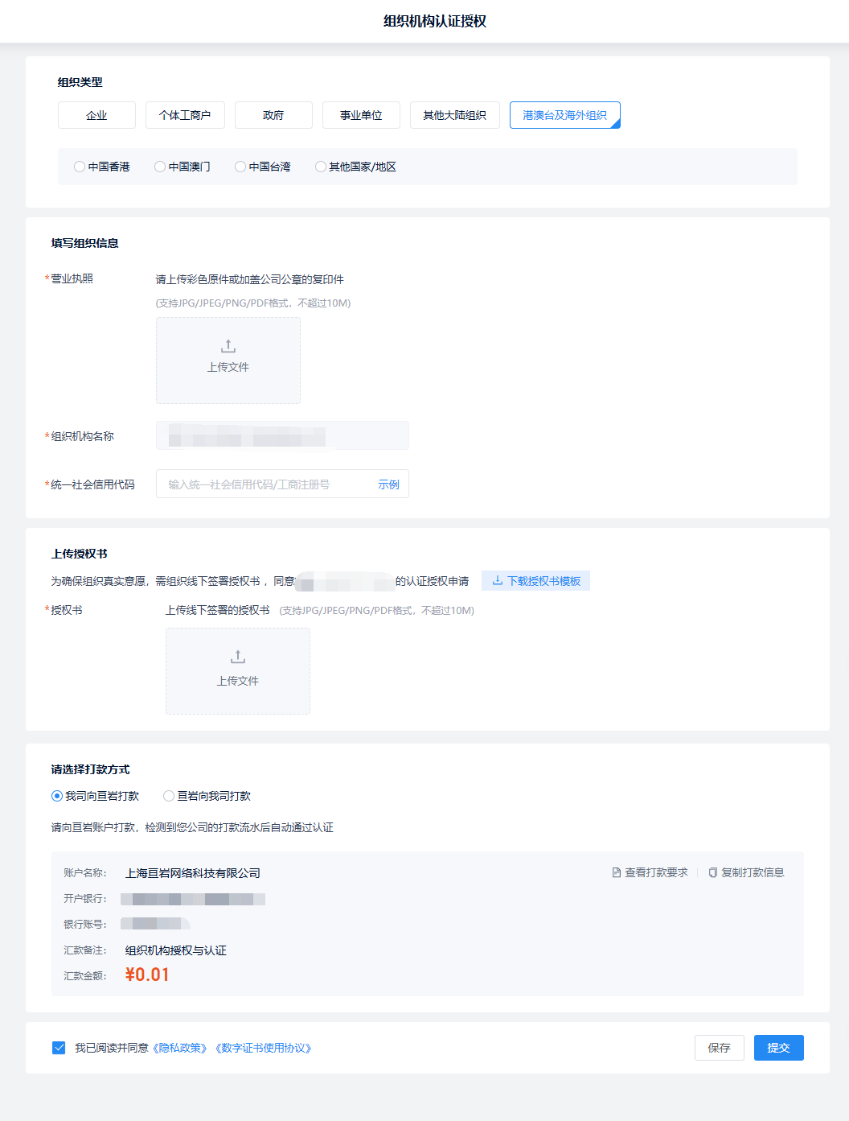

# 会员中心实名认证（个人身份）

## 1、新注册账号需要进行实名认证

（1）进入会员中心，新注册的用户需要实名认证完善信息

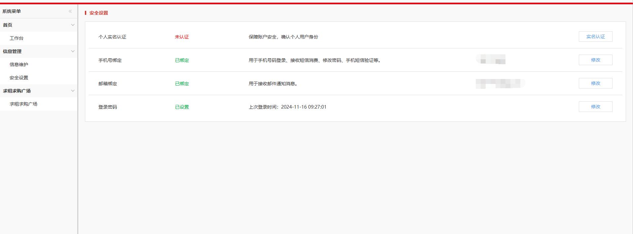

（2）实名认证有一次修改个人名称的机会，请仔细核对姓名与证件号码的信息。点击立刻认证

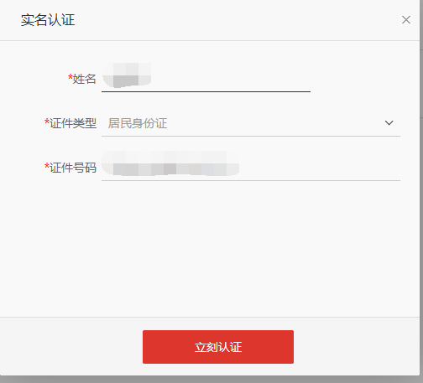

## 2、跳转至个人实名认证界面

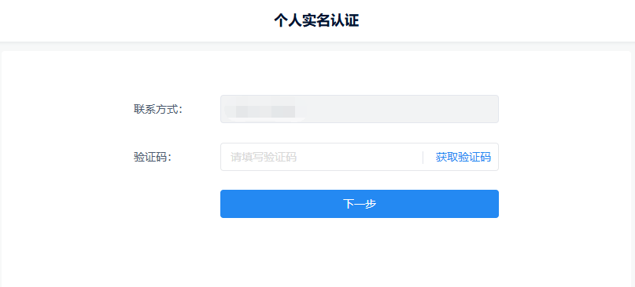

（1）大陆居民实名认证有三种认证方式：【人脸识别认证】、【手机号认证】、【银行卡认证】

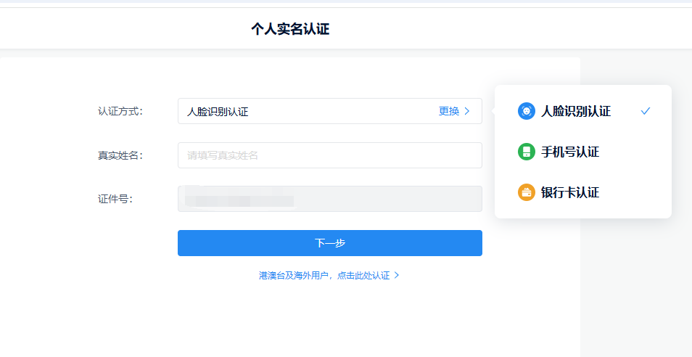

（2）港澳台及海外用户实名认证有五种认证方式：【护照】、【港澳证件】、【台湾证件】、【港澳台居住证】、【外国人永久居留身份证】

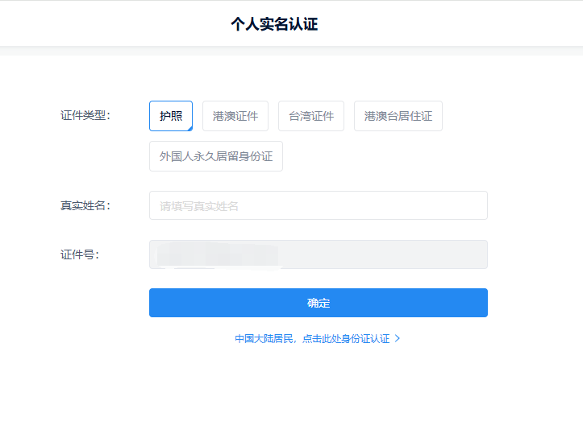

## 委托方权限申请

当个人身份会员实名制之后，可以向机构申请委托方权限。添加委托方身份发布委托项目。

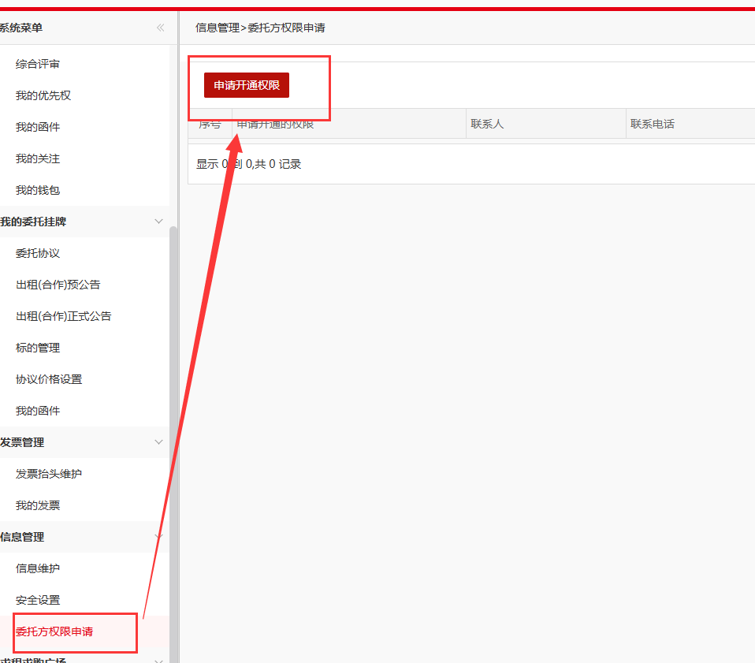

# 意向方项目报名

## 报名端口（网页端）

访问广交所官网(https://newtest.gemas.com.cn)。搜索感兴趣的项目点击报名。

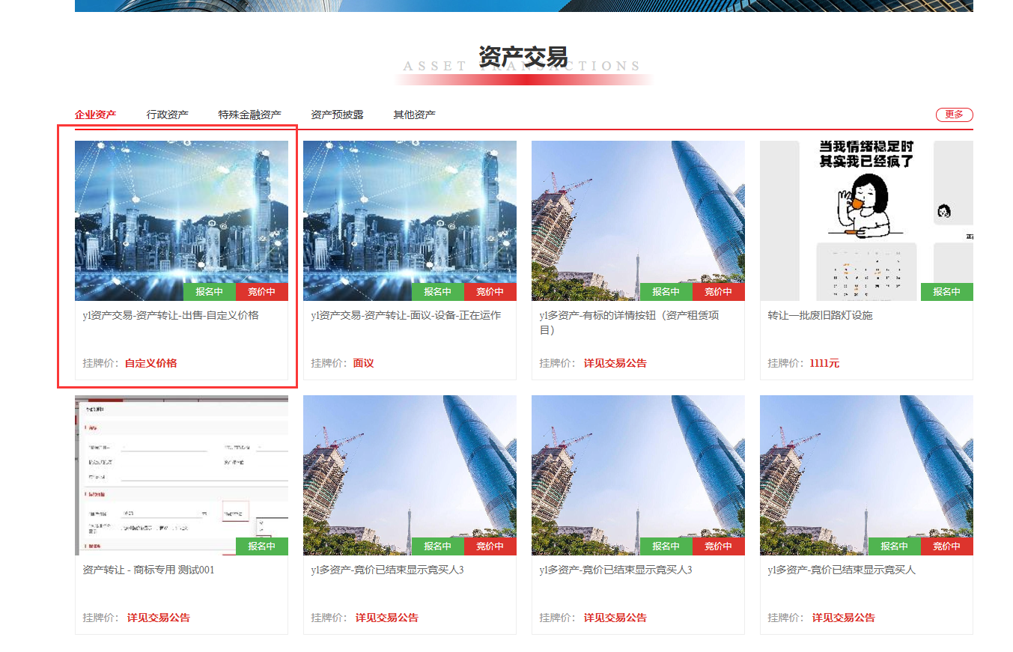

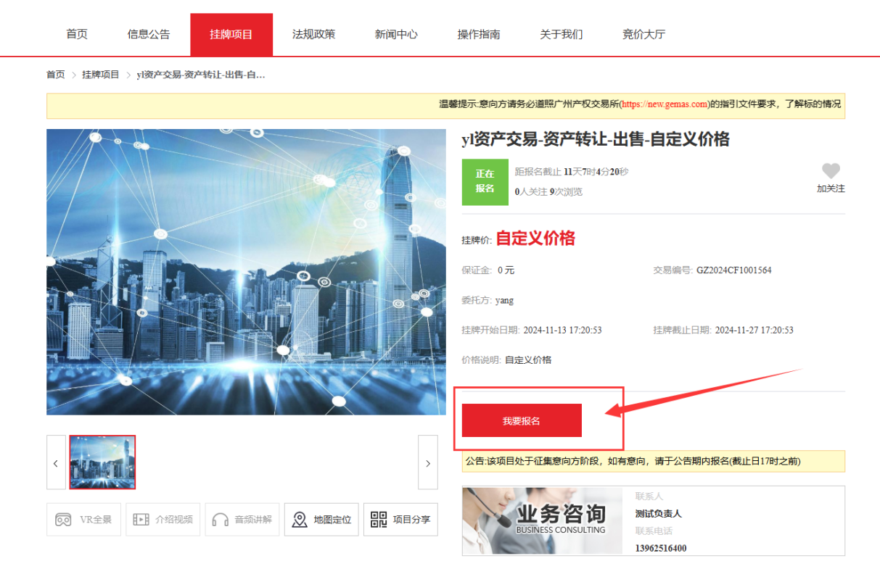

## 报名端口（业务系统端）

登录业务系统，进入【我的交易】——【项目列表】，支持检索项目名称、项目所在地与委托方。选择项目点击报名。

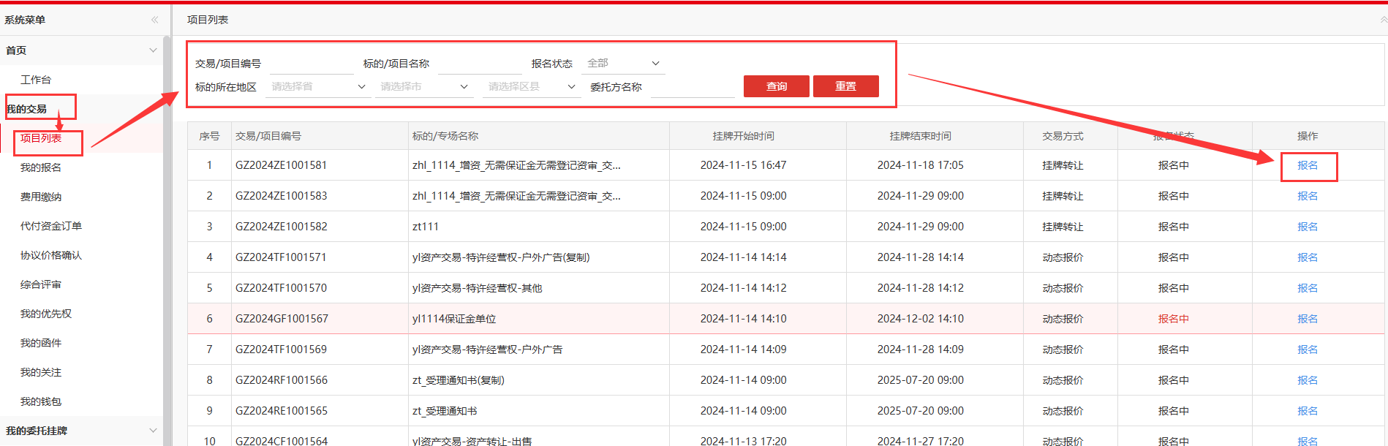

**以上两个端口报名，均需已完成实名认证，方可参与项目。**

**参与项目后需要仔细阅读报名须知**

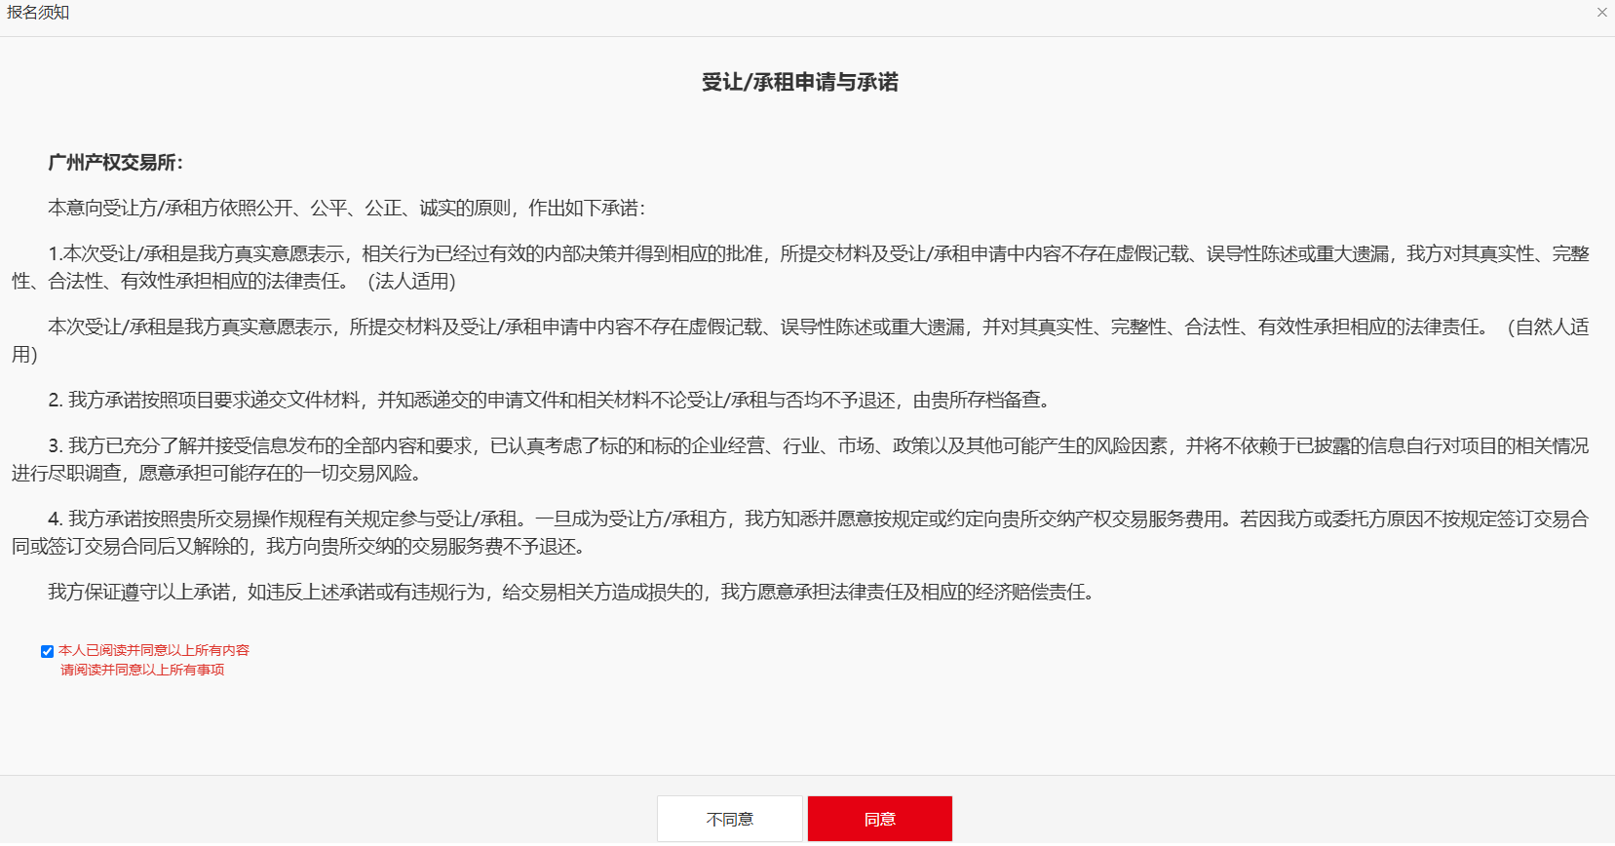

## 项目报名（普通项目）

（1）在同意报名须知之后，请会员仔细核对报名基本信息。

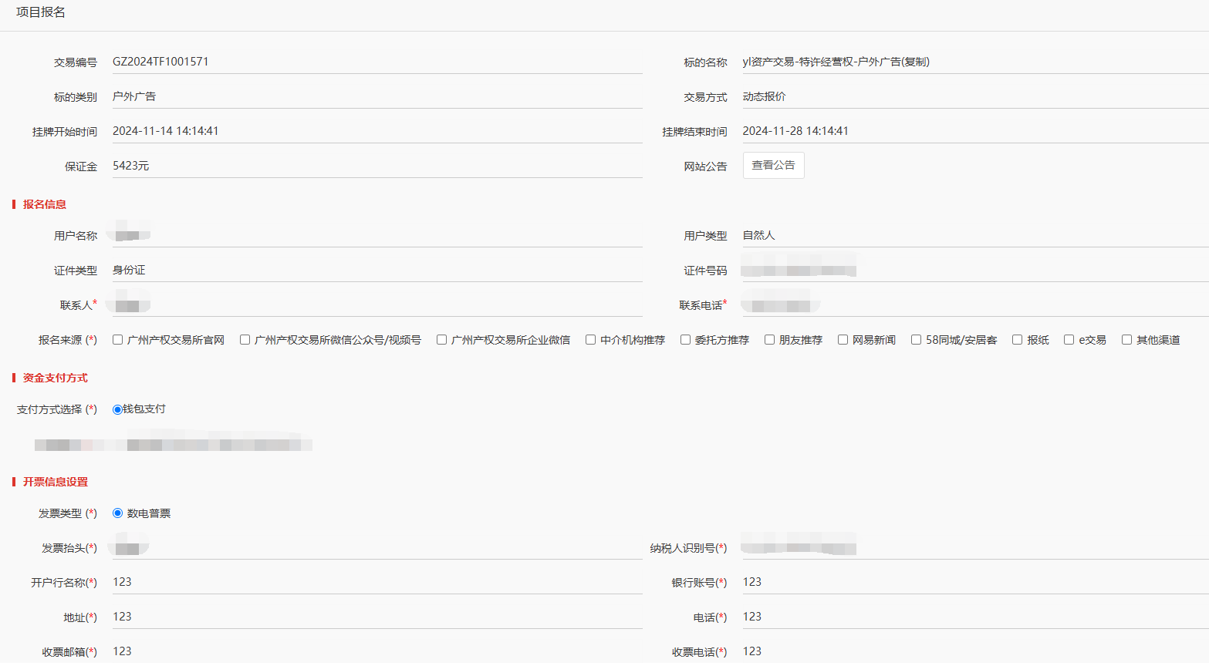

1. 【资金支付方式】——【钱包支付】中，用户可以选择是否授权保证金自动缴纳。请仔细阅读缴纳规则之后慎重选择。

若您同时参与多个项目且均授权系统自动冻结保证金，系统将按照您参与项目的保证金缴纳截止时间的先后顺序自动冻结；如保证金缴纳截止时间相同，则按照您提交报名时间的先后顺序进行自动冻结。

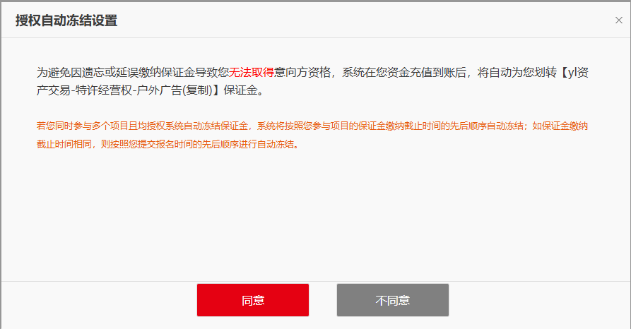

1. 请仔细核对开票信息，此信息关联后续系统自动开具发票。

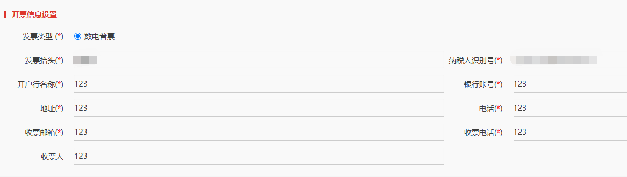

1. 信息核对无误之后，点击【立即报名】

当同意自动支付且钱包余额不足时，系统将提示用户进行钱包充值缴纳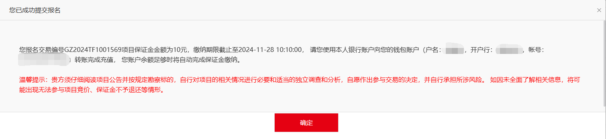

当同意自动支付且钱包余额充足时，系统将提示帮用户自动缴纳保证金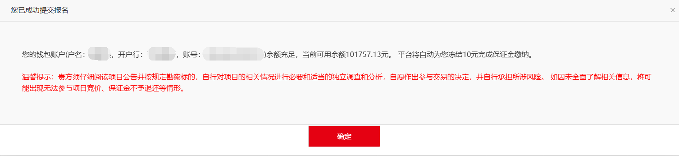

当不同意自动支付且钱包余额不足时，系统将提示用户进行钱包充值缴纳并自行支付费用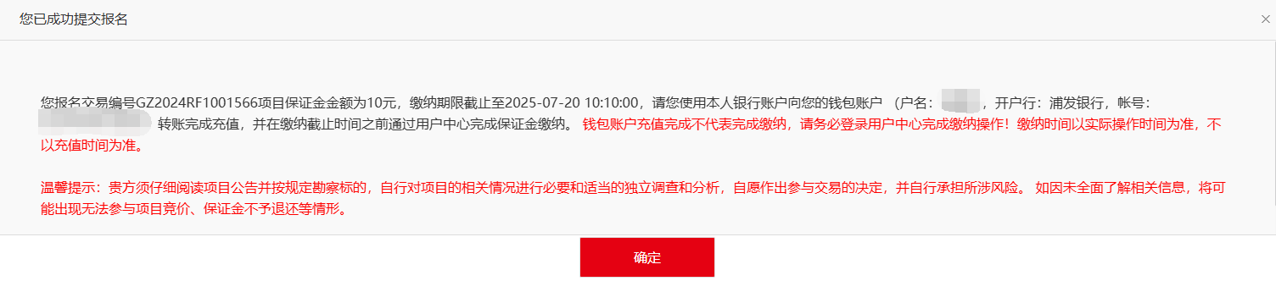

当不同意自动支付且钱包余额充足时，系统将提示用户自行缴纳费用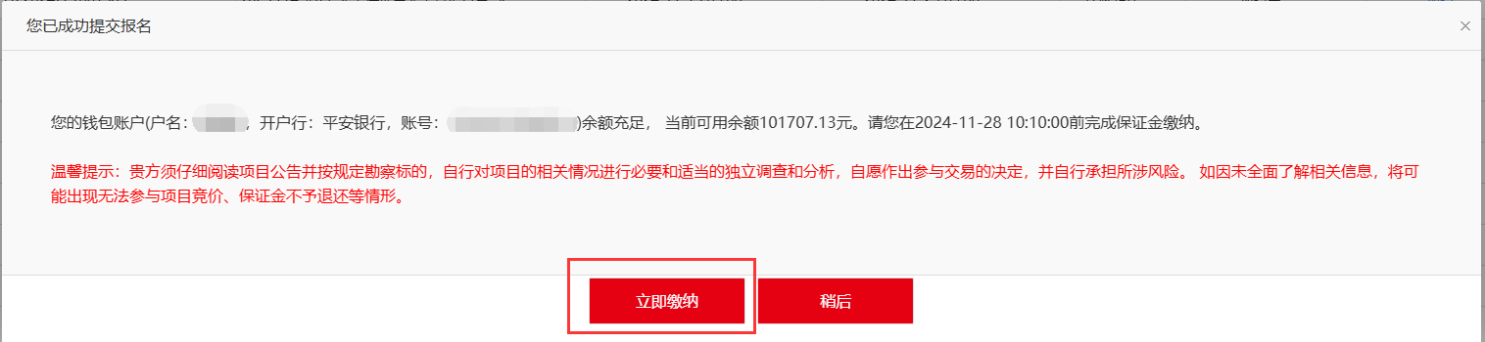

## 项目报名（专厅项目）

专厅项目是根据专厅进行报名，一次报名会对专厅下所有的标的进行报名

1. 在同意报名须知之后，请会员仔细核对报名基本信息。

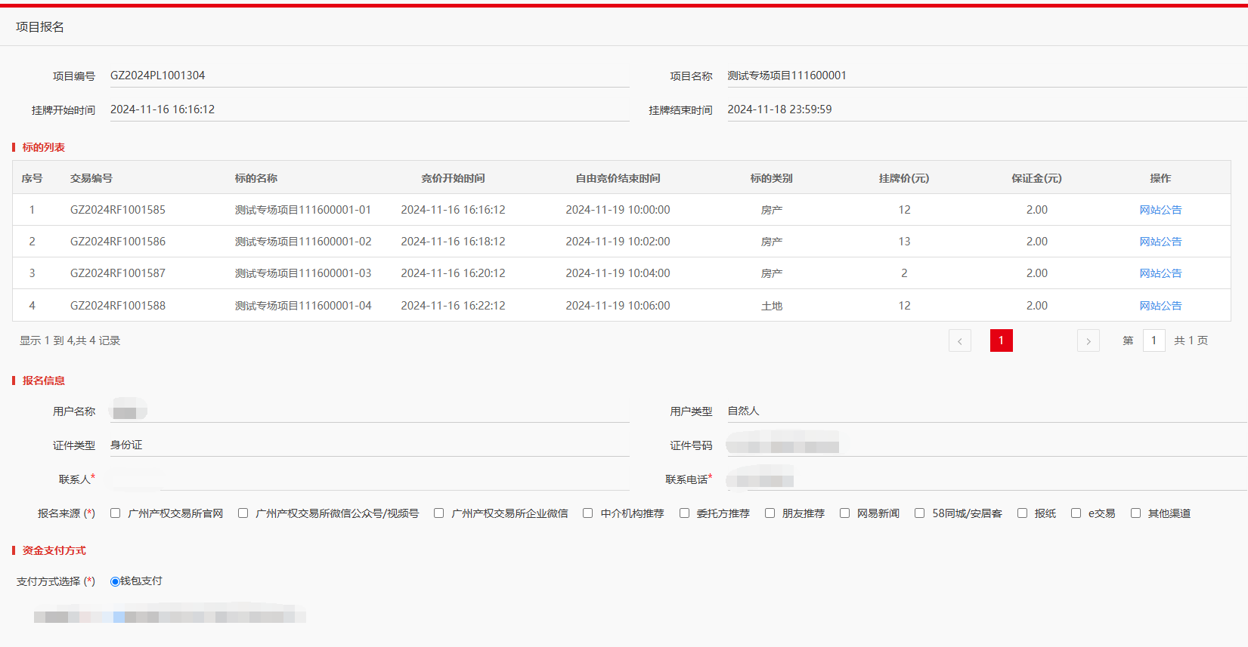

1. 信息核对无误之后，点击【立即报名】

专厅项目需手动缴纳保证金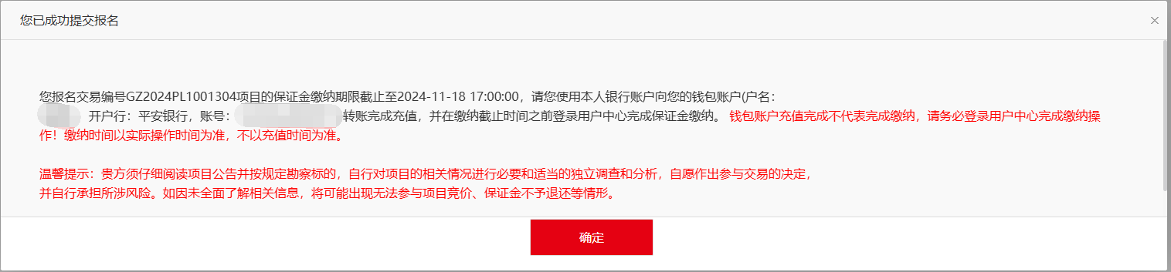

# 意向方费用缴纳

## 1、普通项目报名保证金缴纳

普通项目用户报名成功并且审核通过后，可进入【费用缴纳】菜单或【工作台】菜单查看费用缴纳详情。

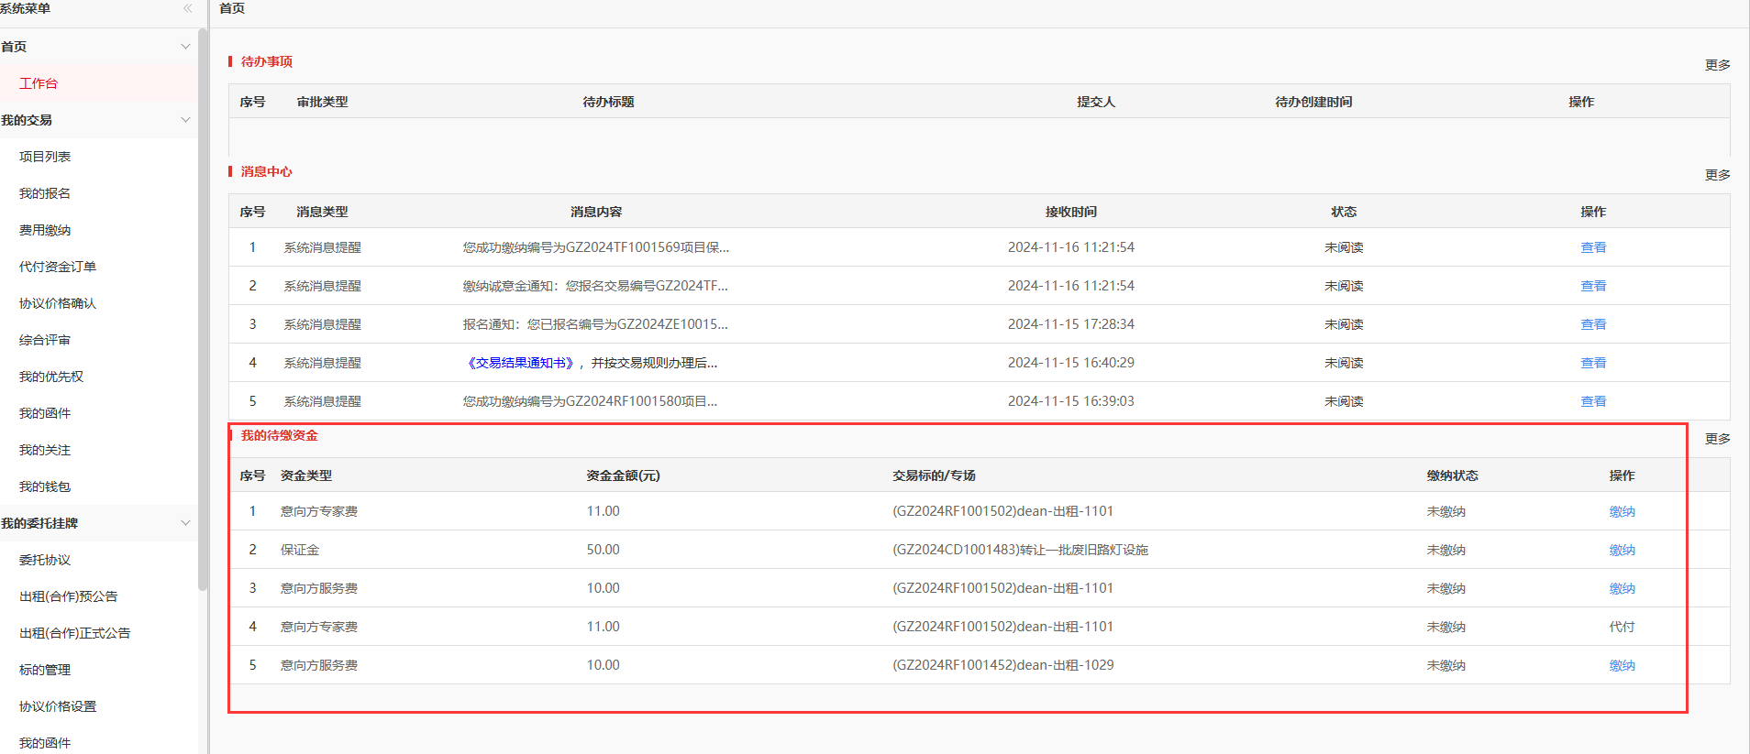

菜单：工作台

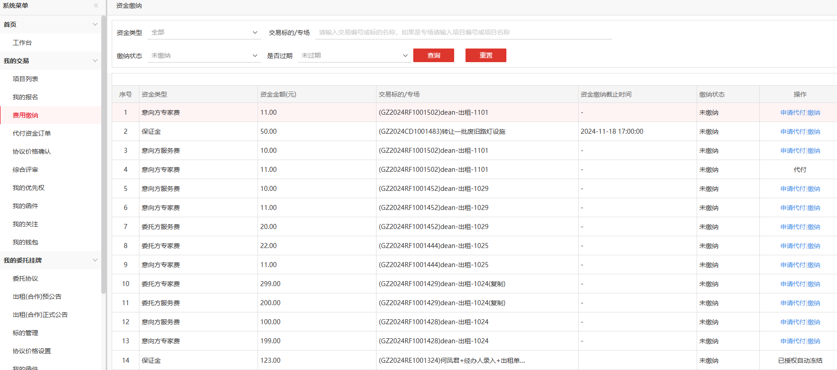

菜单：费用缴纳

## 收银台缴费

用户点击缴纳之后，将跳转至收银台界面。【余额冻结】即为缴纳金额。

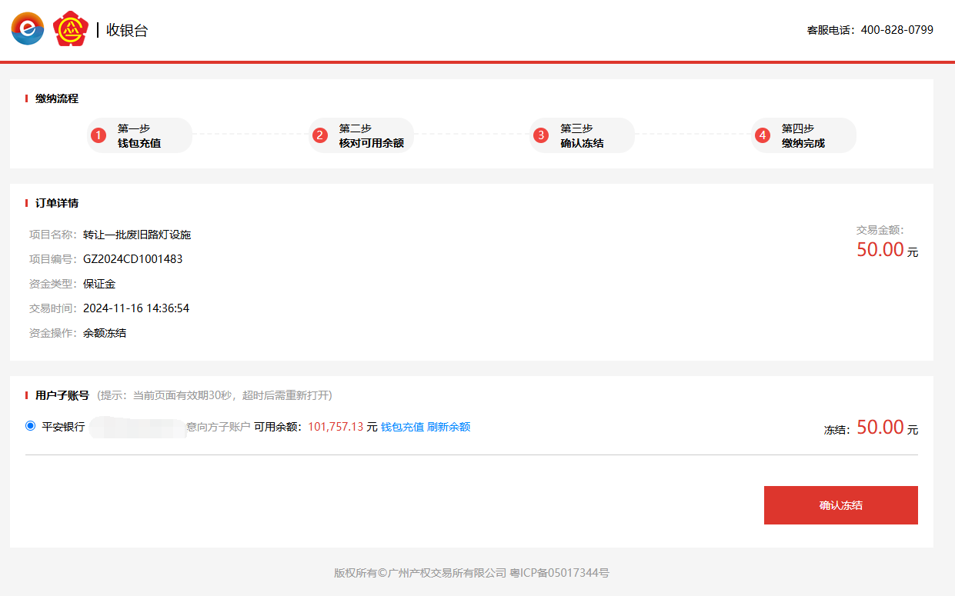

点击【确认冻结】之后，系统将确认钱包金额是否足额并完成支付。请耐心等待银行处理。

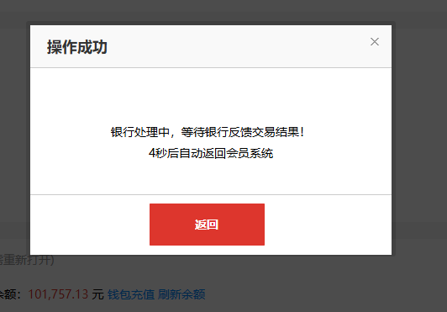

## 代付

点击【申请代付】，可以邀请他人帮忙付款。

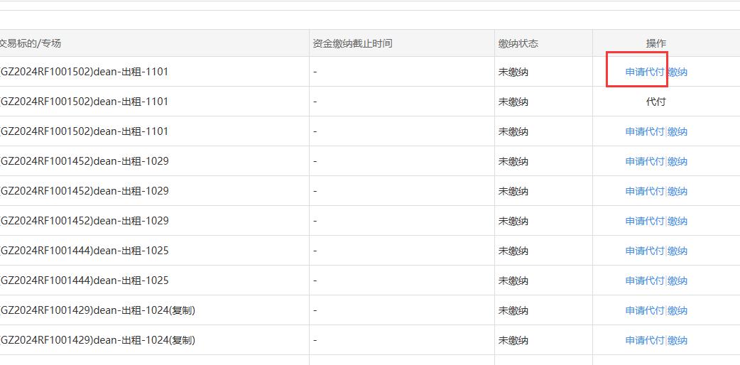

选择帮忙代付的本系统已实名认证的用户，并提交申请。

注意：选择代付人需要同时输入正确的用户名称与证件号，才能找到代付人

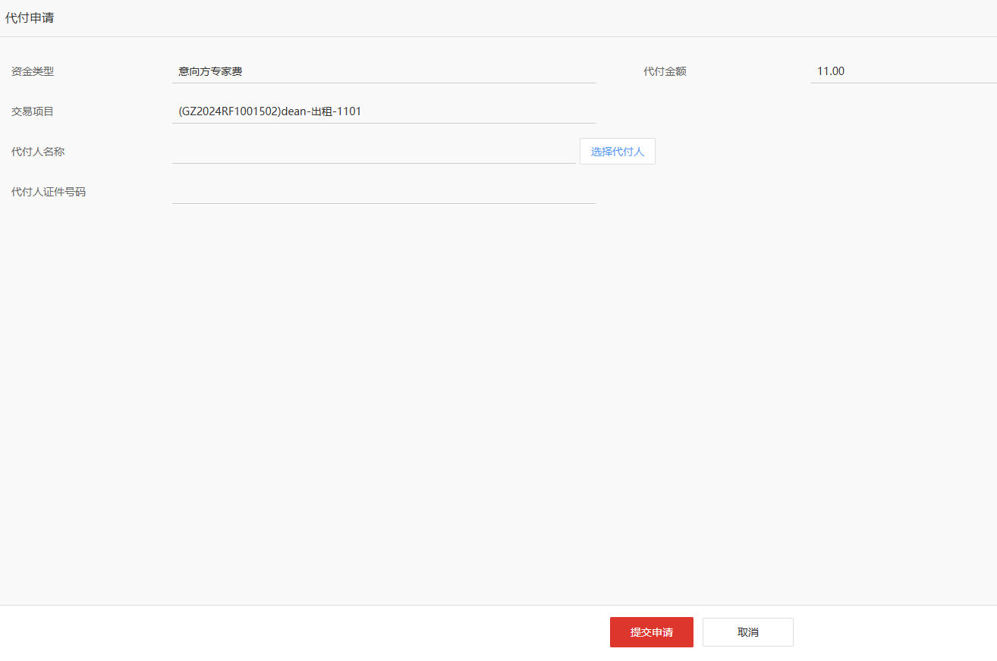

代付人将在【代付资金订单】中看到用户的申请，并为用户代付这笔款项

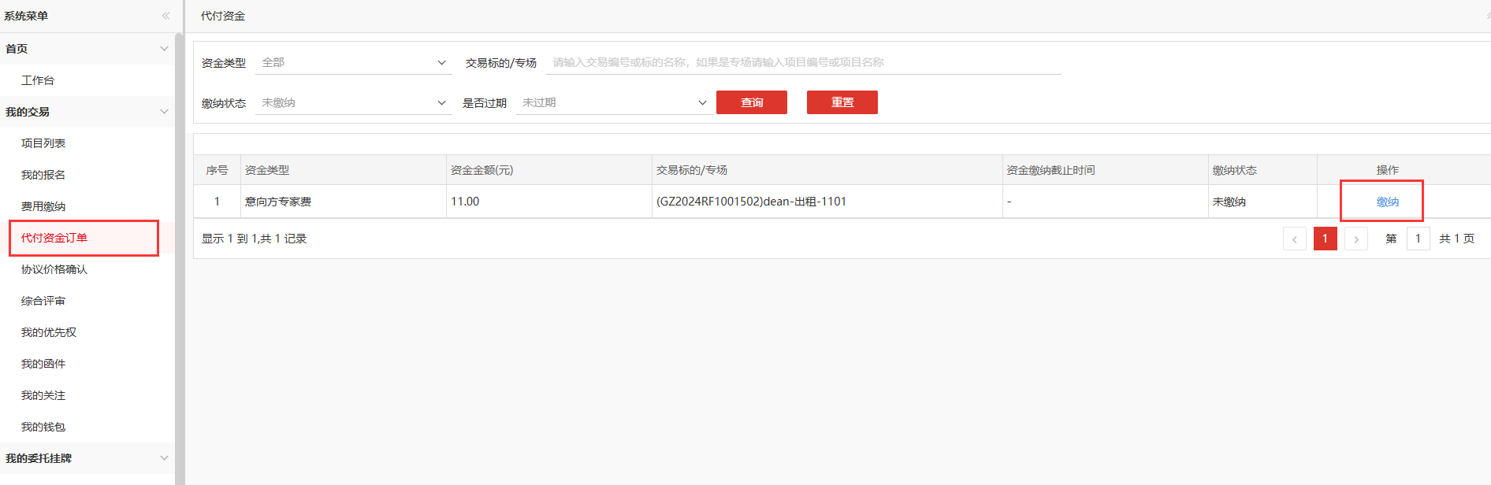

如果代付人成功缴纳费用，用户的此项目代付费用状态将显示为代付

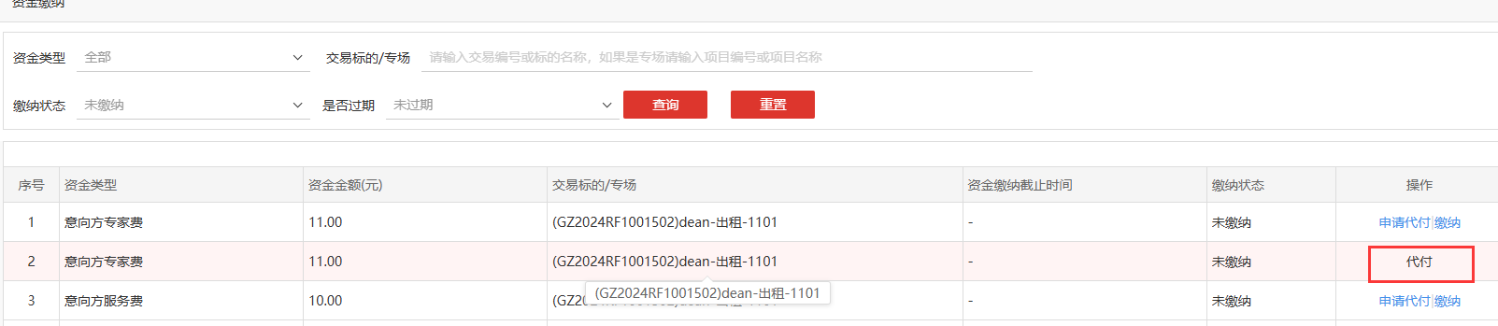

## 专厅项目报名保证金缴纳

专厅项目用户报名成功并且审核通过后，可以多次支付保证金参与专厅多标的项目，缴纳一次保证金仅能参与一次标的。

当专厅项目请求代付后，该项目多次缴纳的保证金将都由代付人缴纳。

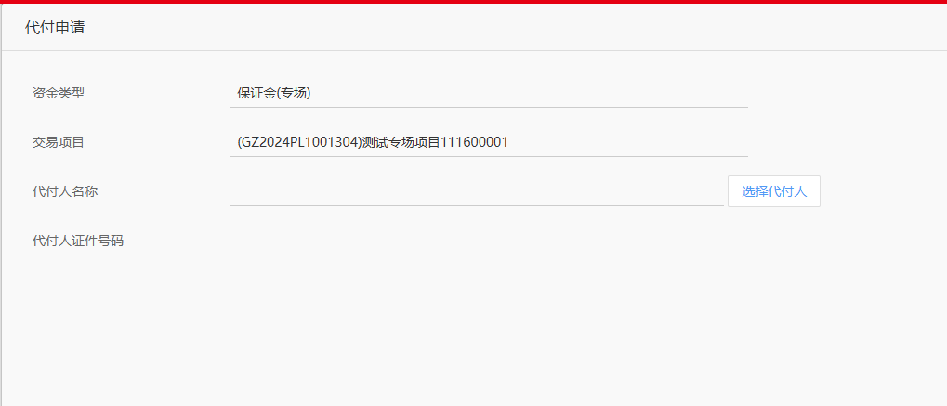

当用户个人第一次缴纳专厅保证金之后，本项目后续保证金将不允许代付。

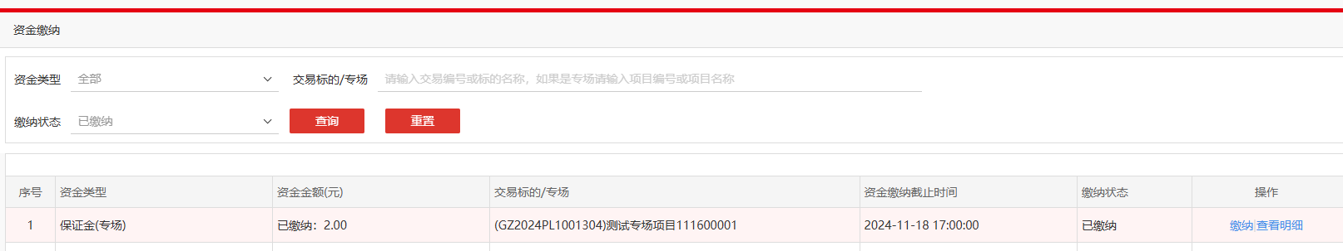

**保证金的缴纳有截止时间要求，过了保证金缴纳截止时间则无法缴纳**

## 成交款/服务费/专家费

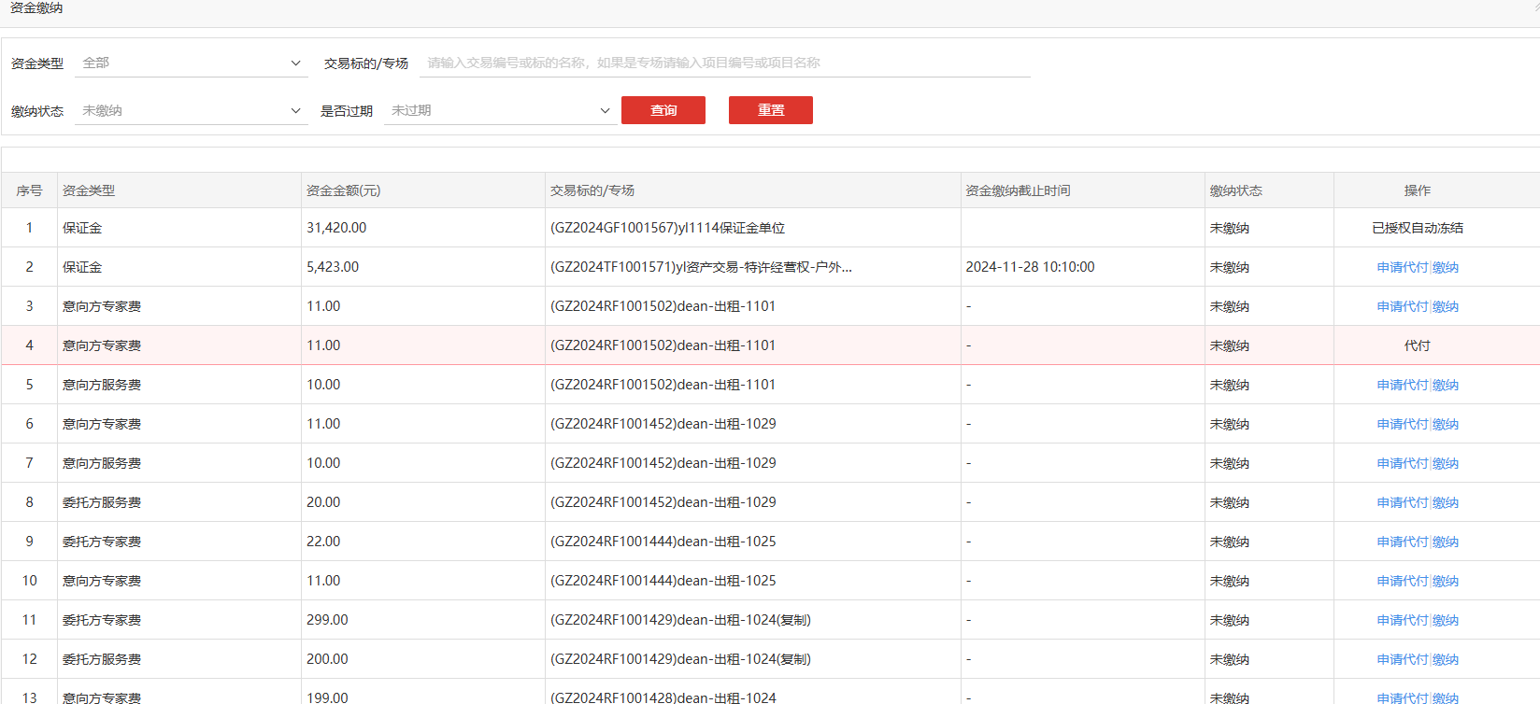

当项目成交结果审核通过之后，中标竞买人需要缴纳标的成交的成交款以及代理服务费。

如若为综合评审项目，需要额外缴纳评审专家费。

缴费步骤参考报名保证金缴纳流程。

# 意向方竞价报价

## 普通项目竞价

点击【我的项目】的项目【报价】端口。进入竞价平台

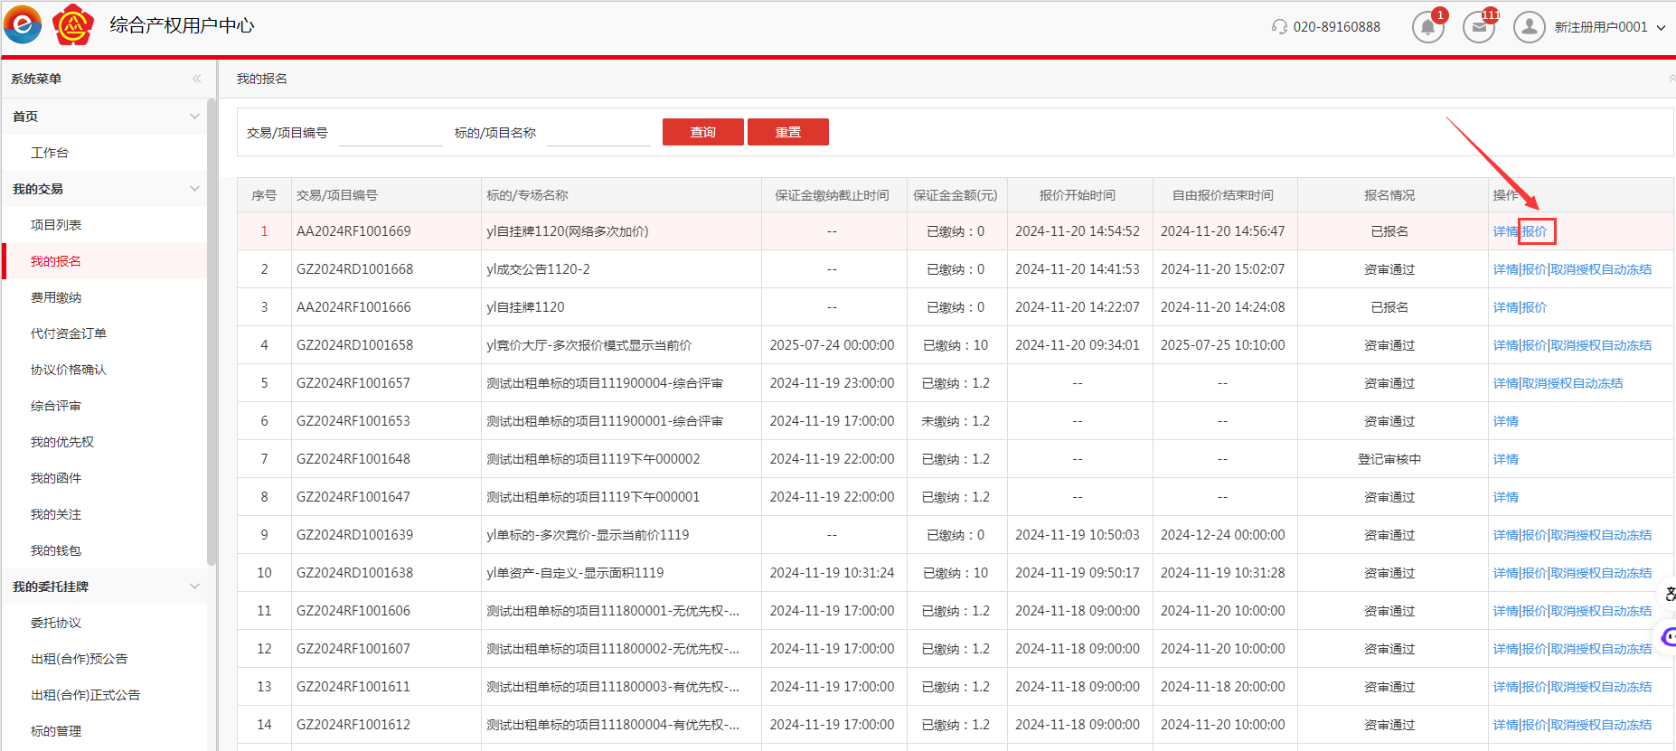

在竞价平台中，可以进行快速竞价，快速竞价的加价金额为竞价阶梯的1倍，也可点击项目后的“进入”按钮，进入竞价室

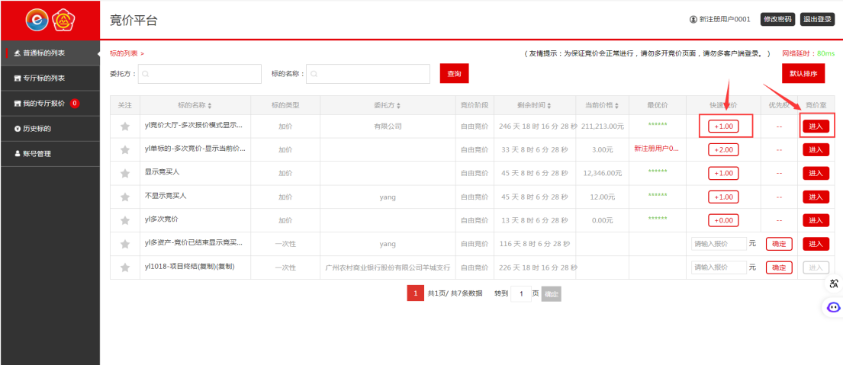

在竞价室中可以查看到标的信息，“竞价阶梯倍数”，“当前标的竞价剩余的时间”，“当前最高报价”与“我的报价”，若暂未进行报价，则“我的报价”位置为空，进行报价后，“我的报价”中会显示出发送的报价，若出价为最高报价，界面中会显示当前最高报价，并提示“您是当前最优价格”，若不是最高价，界面中会显示“您当前不是最优价格”。

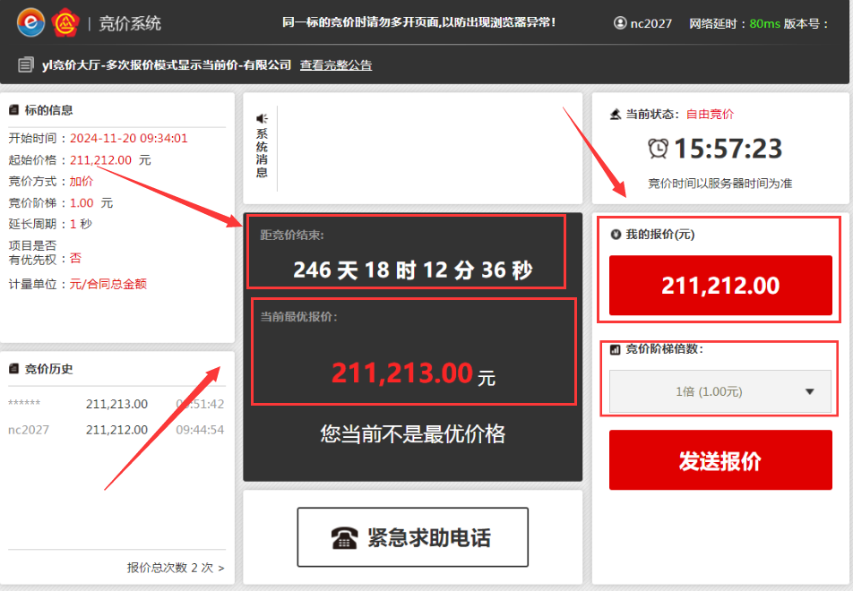

报价前需现行选择竞价阶梯倍数，

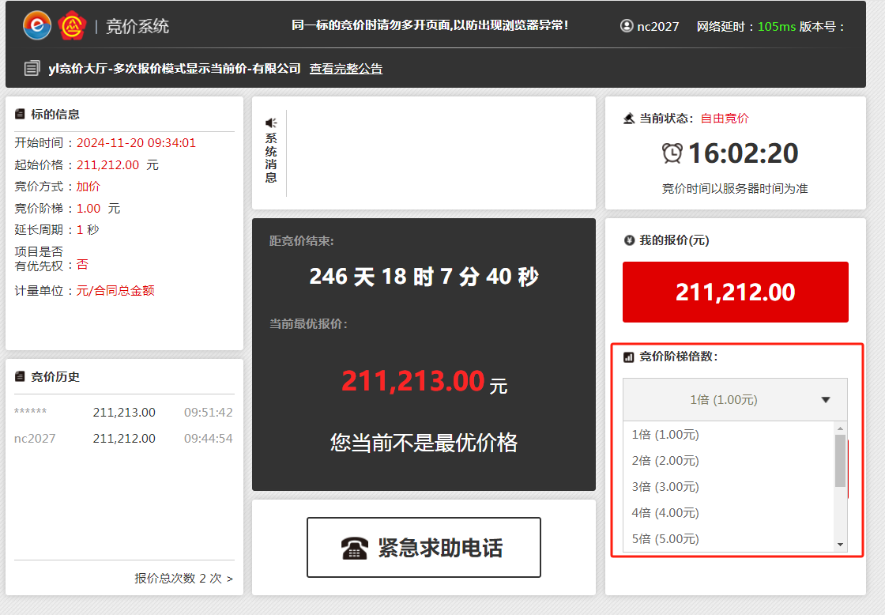

确定竞价阶梯倍数后点击“发送报价”按钮

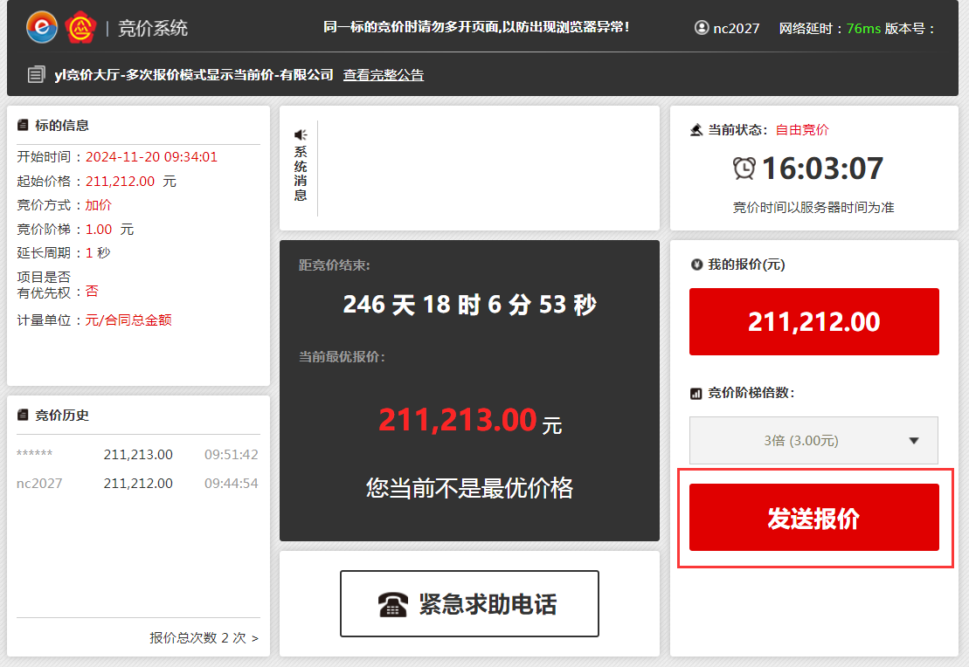

系统会弹出提示，在提示中会显示出将要发送的价格，若确认无误可点击“确定报价”，若有误可点击取消，重新选择倍数后重新发送报价进行确认。

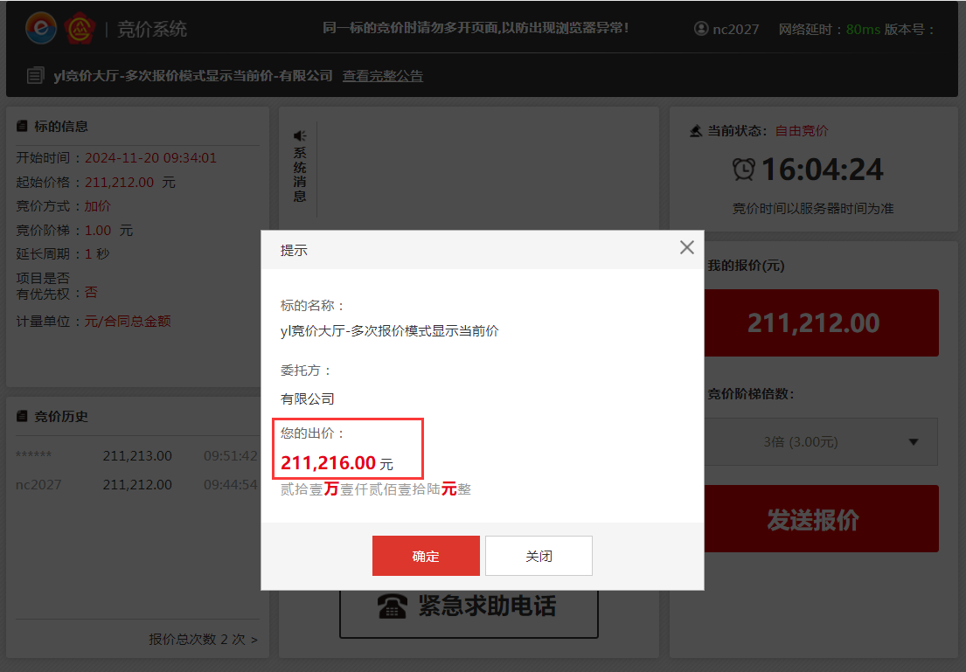

报价成功后系统中会显示出“报价成功！报价为：XXX”，并显示在“我的报价”中。

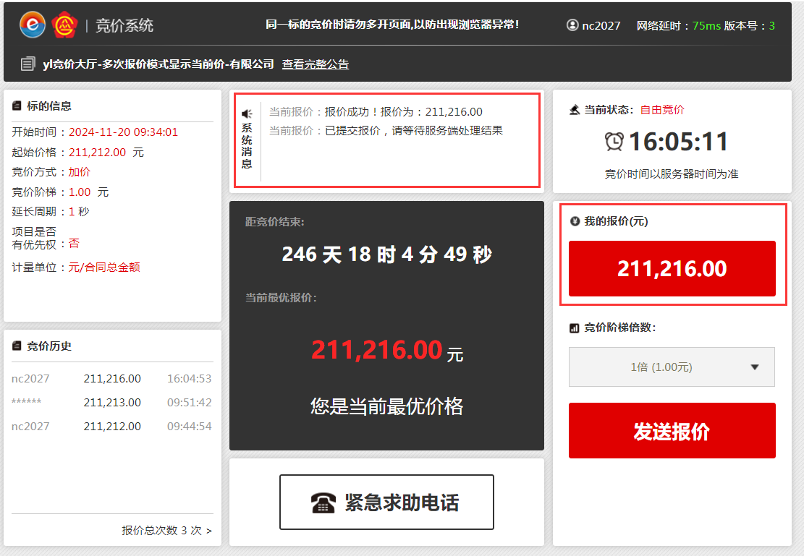

**注意：若竞价过程中出现问题请立即进行紧急求助，点击紧急求助即可获取紧急求助电话。**

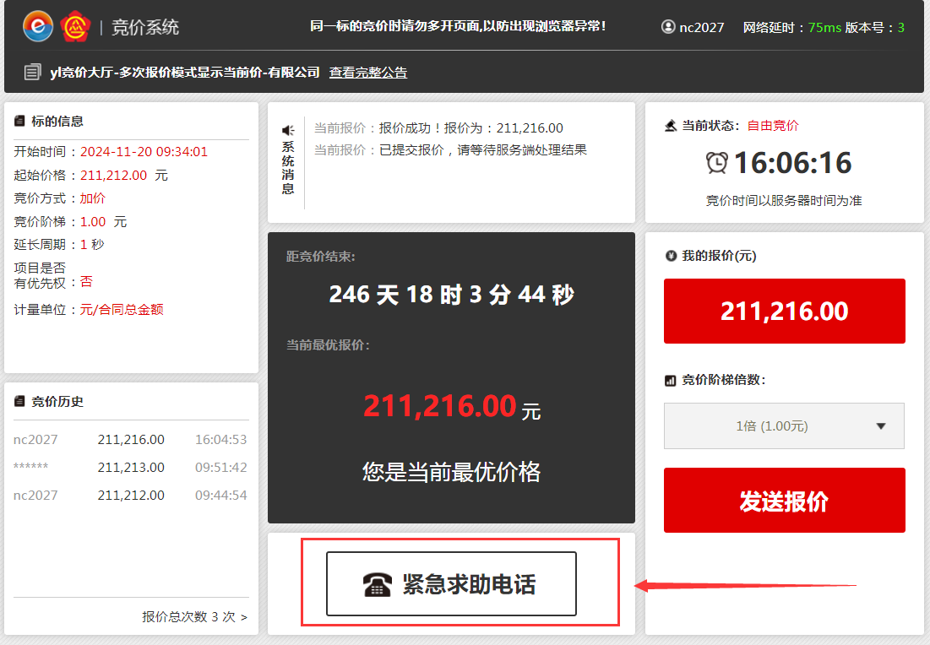

1. 加价/减价（无行权）

无优先权的多轮次项目，支持竞买人按阶梯价格持续竞价。如果竞价截止时间结束，仍有竞买人持续竞价，将进入机构设置的延时竞价环节。延时竞价环节仍可报价，有最新报价将刷新延时报价持续时间。直至无人报价且延时时间结束，竞价会才视为结束。

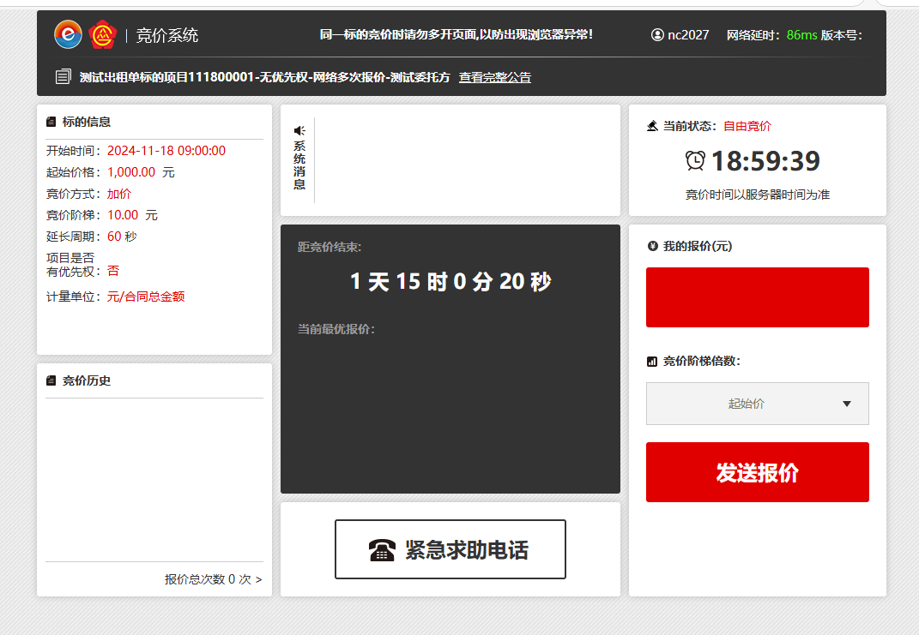

1. 加价/减价（事中行权）

当拥有事中行权的竞买人出价金额与多位竞买人的出价金额一致时，优先权等级高的竞买人优先竟得标的。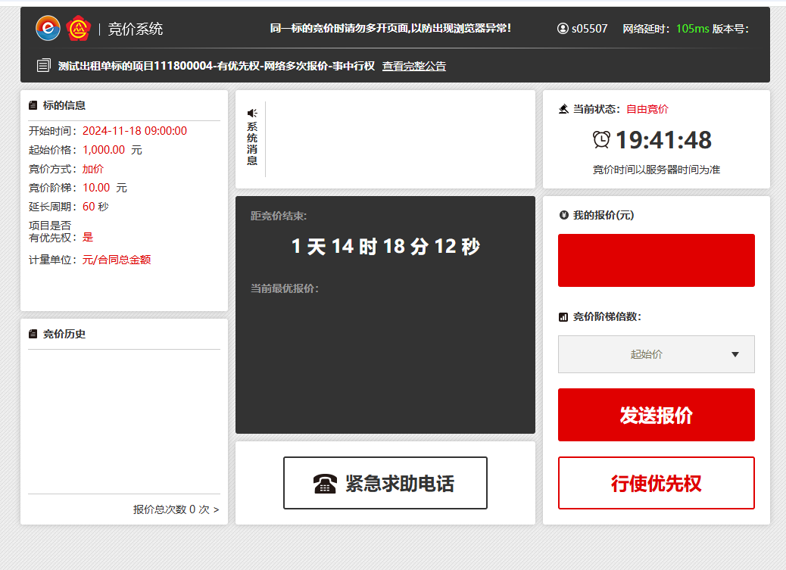

1. 加价/减价（事后行权）

在竞价会时间之内，有事后行权得竞买人无法出价。当延时报价结束，事后行权的竞买人可以行使优先权，进行报价。

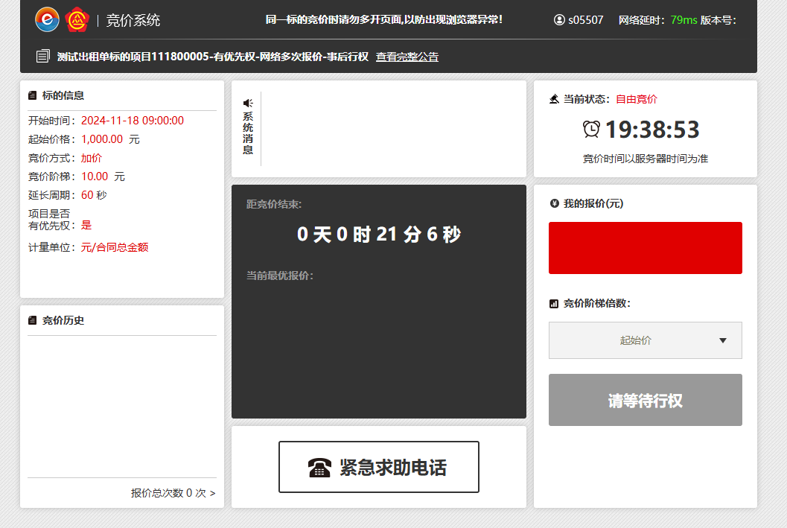

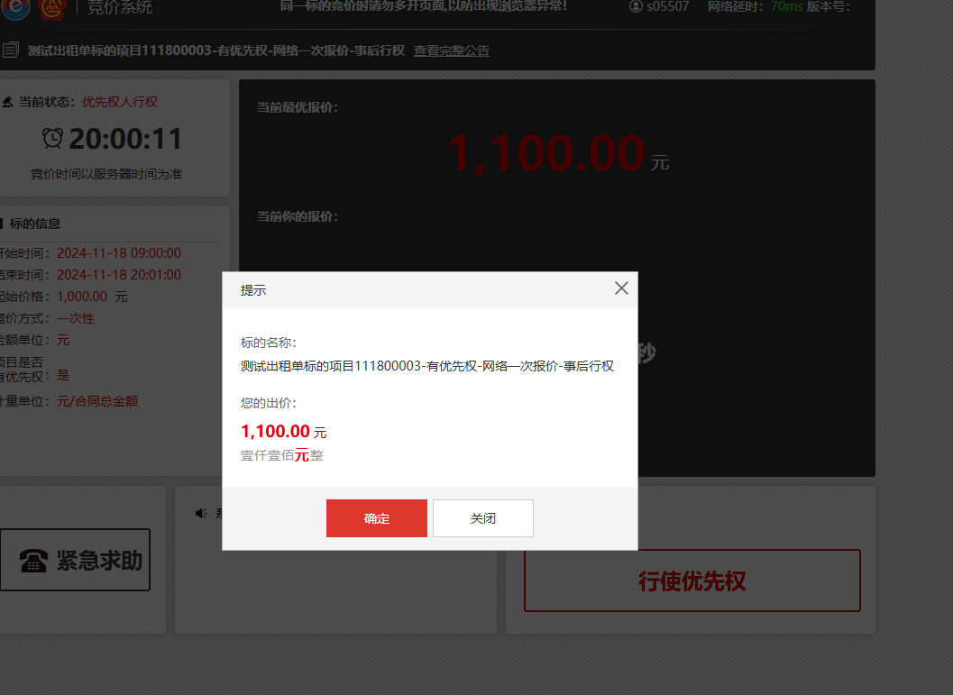

1. 一次性报价(无行权)

竞买人在规定时间内对项目一次或多次报价，系统以竞价人最后一次报价为准

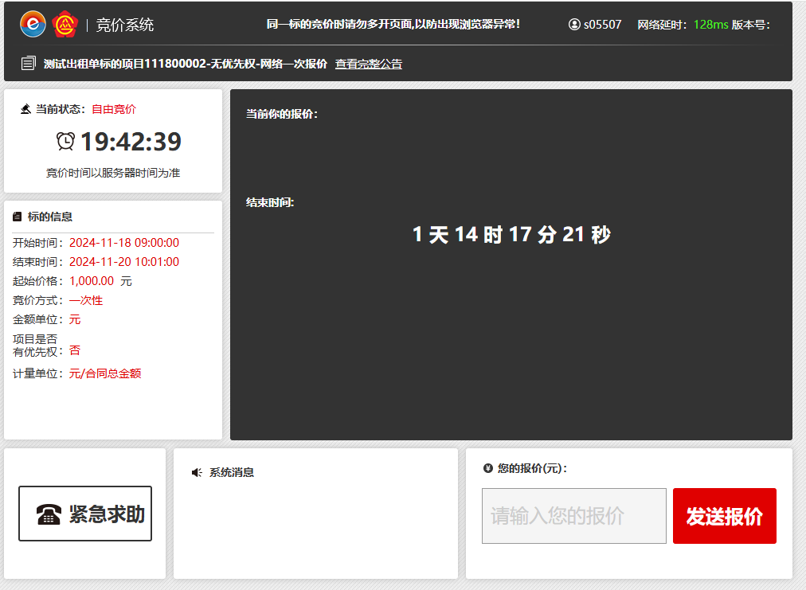

1. 一次性报价(事后行权)

在竞价会时间之内，有事后行权得竞买人无法出价。当延时报价结束，事后行权的竞买人可以行使优先权，进行报价。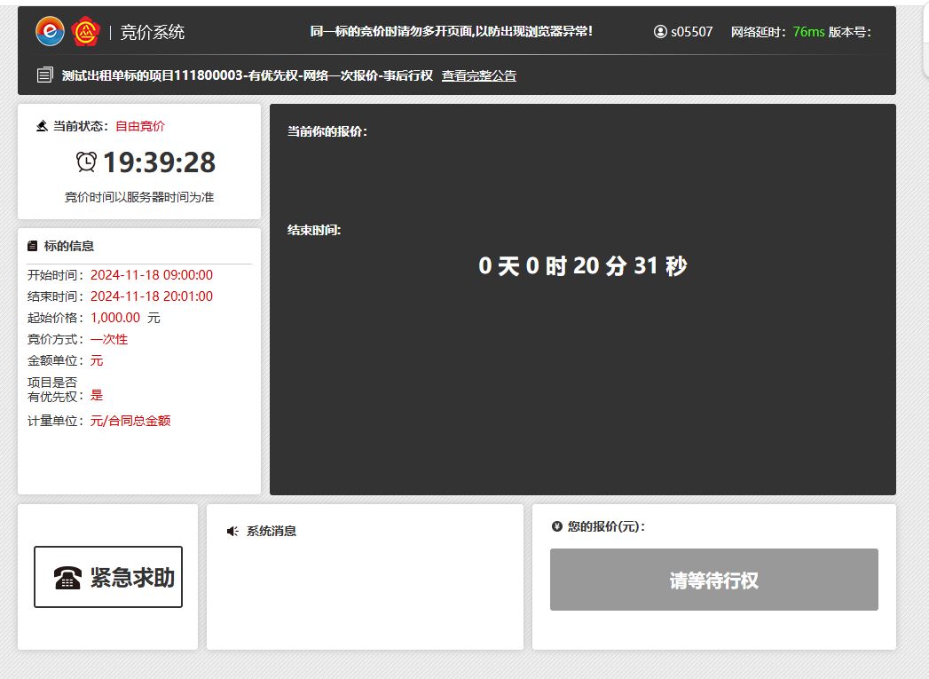



## 专厅项目竞价

通过专厅项目报价入口进入竞价系统。

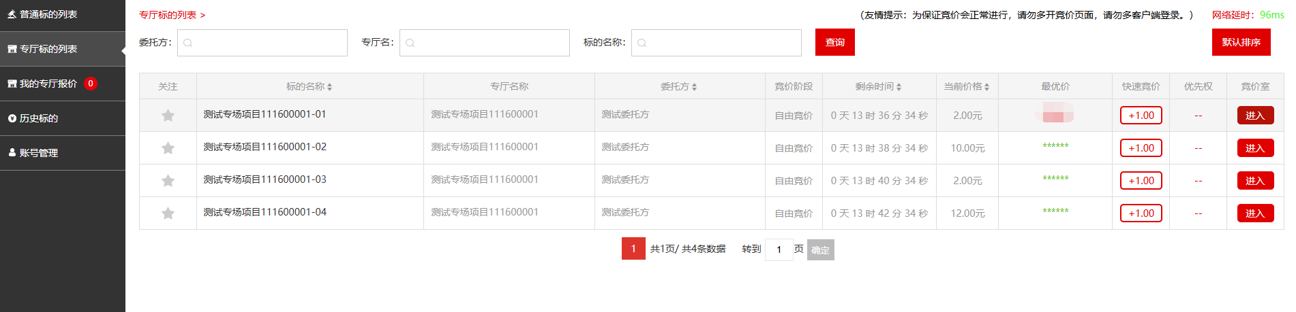

专厅项目有多个标的，缴纳一次保证金，可以浏览多个标的，并选择一个标的进入竞价。竞价结束之后，参与其他专厅标的需要再次缴纳保证金。

竞价模式参考普通项目竞价。

# 综合评审

在文件递交截止时间之前，点击“上传文件”按钮，上传文件。

*文件格式为PDF

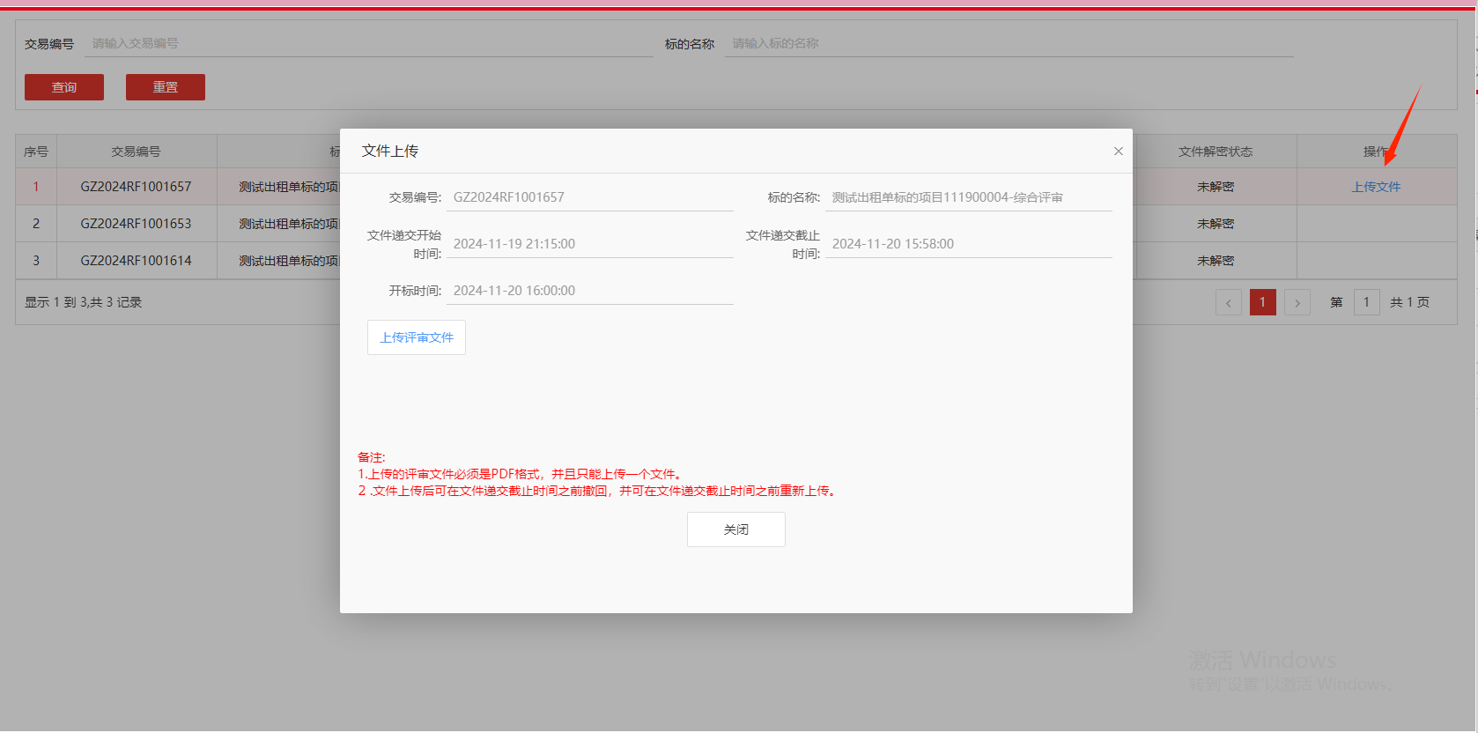

页面显示“上传成功”，则代表上传成功。

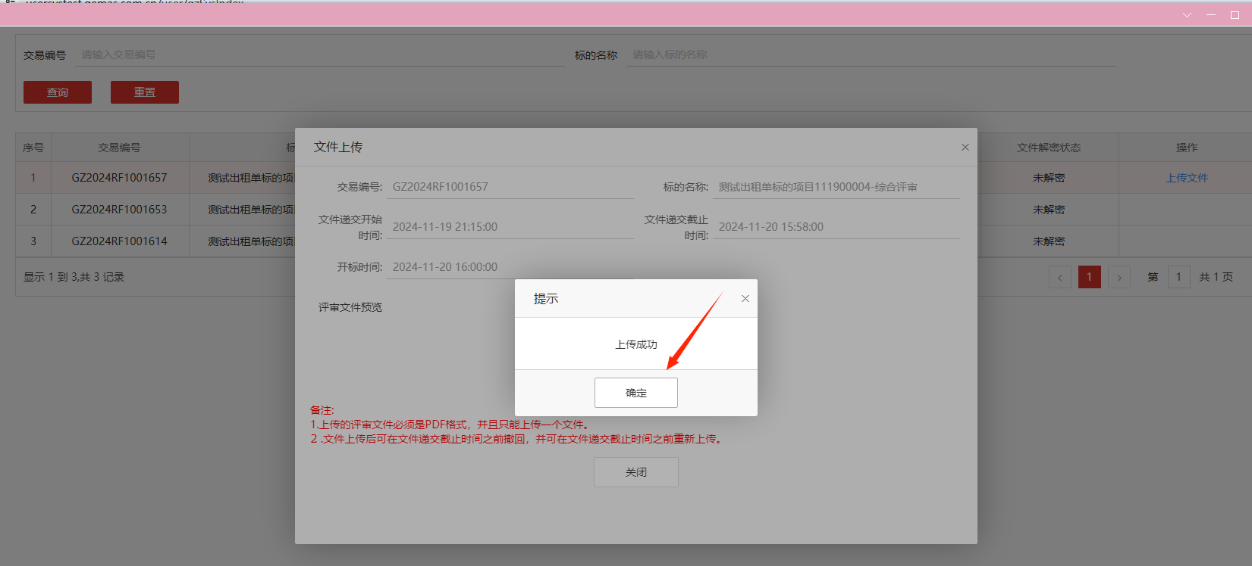

若需修改上传文件，可点击“撤回”按钮，重新上传

*注意：必须在文件递交截止时间之前，点击“上传文件”按钮，上传文件。

